タブレットを用いた再生医療に関する

標準作業手順書登録・閲覧・入力システム

OpenSOP

システム取扱説明書

（ユーザーズマニュアル－登録・承認編）

東京大学医科学研究所

三井情報株式会社

株式会社情報技研

第7版

2016年2月9日

目　次

１． はじめに 2

２． システムの概要 2

３． バージョン2.0での変更点 2

４． グループ・権限について 3

５． 標準作業手順書管理の概要 3

５－１． テンプレートの作成方法 3

５－２． 作業の流れ 4

６． sopimage作成ツールのセットアップ 4

６－１． CubePDFのインストール 5

６－２． sopimage作成ツールのインストール 5

６－３． CubePDFの設定 6

７． ログイン 7

７－１． ログイン方法 7

７－２． ログイン後の画面 8

７－３． タイムアウトについて 9

８． 一覧画面に共通の操作 10

９． テンプレート一覧画面 12

９－１． データ一覧 12

９－２． プロジェクトの登録 13

９－２－１． 検体一覧ファイルの作成 13

９－２－２． プロジェクトの登録 13

９－３． プロジェクトの編集 15

９－４． プロジェクトの削除 16

９－５． 標準作業手順書の登録 17

９－６． 標準作業手順書の編集 18

９－７． 標準作業手順書の削除 19

９－８． テンプレートのアップロード 20

９－８－１． テンプレートの作成 20

９－８－２． テンプレートのアップロード 21

９－９． 入力フォームの追加 23

９－１０． 承認待ちステータスへの変更 25

９－１１． テンプレートの詳細確認 26

９－１２． テンプレートのプレビュー、ダウンロード 26

９－１３． テンプレートの削除 28

１０． 承認待ち一覧画面 28

１０－１． データ一覧 29

１０－２． テンプレートのプレビュー、ダウンロード 29

１０－３． テンプレートの承認 29

１０－４． テンプレートの差戻し 30

付録A. Excel形式の手順書 32

付録B. 改訂履歴 37

# はじめに

本書では、標準作業手順書のSOP管理システムについて説明します。

以下の機能については、それぞれ対応するマニュアルを参照してください。

|  |  |
| --- | --- |
| 機能 | マニュアル |
| ユーザー管理システム | システム取扱説明書（ユーザーズマニュアル－ユーザー管理編） |
| 閲覧・入力システム | システム取扱説明書（ユーザーズマニュアル－タブレット入力編） |

# システムの概要

本説明書で説明する「SOP管理システム」では、標準作業手順書の登録、承認者による承認を取り扱います。テンプレートへの入力フォームの追加もSOP管理システム上で行ないます。

登録されたテンプレートの閲覧・情報の入力は「閲覧・入力システム」を利用します。「閲覧・入力システム」についてはシステム取扱説明書（ユーザーズマニュアル－タブレット入力編）で説明します。また、図には記載していませんが、ユーザーへの権限とグループの指定は「ユーザー管理システム」で行います。

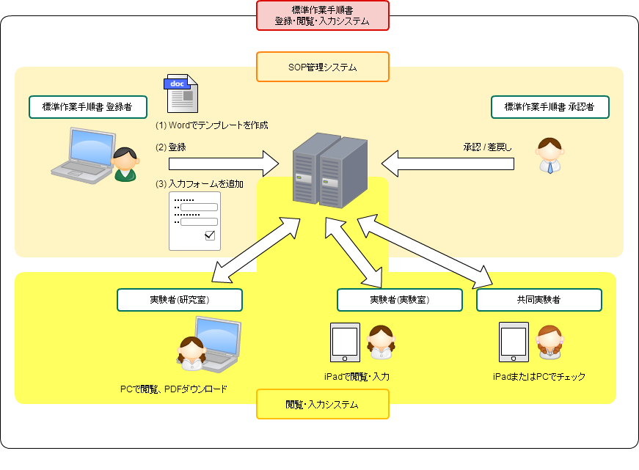

# バージョン2.0での変更点

バージョン2.0では、バージョン1.0から機能が次のとおり追加・変更されています。

* sopimage形式の手順書のサポート  
  新規にsopimage形式をサポートしました。sopimage形式ではWordで作成されたテンプレートのレイアウトを厳密に保ったまま、入力フォームが追加できるようになります。なお、従来のWordHTML形式は廃止されました。代わりにsopimage形式を利用してください。
* シングルサインオン  
  統合システムで一元管理されているユーザーIDとパスワードでログインできるようになりました。
* 共同実験者による入力チェック方法の改善  
  閲覧・入力システムでの入力機能において、従来はテンプレートの入力開始時に実験担当者2名によるログインが必要でしたが、1名のログインで入力開始できるように改められました。代わりに、入力開始時に共同実験者(証人)を指定し、入力完了後にその共同実験者が別途システムにログインして内容をチェックするようになりました。また、手順書の目的によっては、このチェックを省略することも可能です。チェックの有無は標準作業手順書の登録時にSOP管理システムで指定します。

# グループ・権限について

本システムでは、ユーザーが属しているグループ内のデータのみ操作することが可能です。

グループ内には下記の権限が存在します。ユーザーがどの権限に属するかは管理者権限のあるユーザーのみ指定することが出来ます。

**「承認者権限」：**

アップロードされた標準作業手順書のうち、承認待ちの手順書の中身を確認し、承認や差戻しを実施することができる権限です。

**「登録者権限」：**

標準作業手順書をアップロードすることができる権限です。

**「一般権限」：**

タブレット入力システムにログインできる権限です。

**「管理者権限」：**

ユーザーとグループの管理ができる権限です。

# 標準作業手順書管理の概要

標準作業手順書の管理の概要を説明します。

## テンプレートの作成方法

テンプレートの作成方法は次の2つがあります。

* sopimage形式を使う方法  
  テンプレートをWordで作成する場合に使用します。Wordで作成した文書の上に入力欄(テキストエリアやチェックボックス)を配置してフォームを作成できます。この方法の場合は、Wordファイルからsopimage作成ツールを使ってsopimage形式のファイルに変換し、本システムに登録します。sopimage作成ツールはあらかじめお使いのパソコンにセットアップする必要があります。セットアップの方法は「６．sopimage作成ツールのセットアップ」で説明します。
* Excel形式を使う方法  
  表形式の入力フォームを作成する場合に使用します。Microsoft Excelを利用して作成します。

## 作業の流れ

まず、本システムに次の情報を登録します。

* プロジェクト
* 検体（サンプル）
* 標準作業手順書

1つのプロジェクトに検体と標準作業手順書を複数登録できます。検体は標準作業手順書に基づく作業や実験の対象であり、1つの検体について複数の標準作業手順書それぞれに情報を入力して記録を残すことができます。

続いて、テンプレートを作成し、本システムに登録し、承認を得ます。この作業の流れは次のとおりです。

《登録者の作業》

1. テンプレートを作成します。
2. テンプレートをWordファイルとして作成した場合は、sopimage作成ツールを使ってsopimage形式に変換します。
3. 作成したテンプレートを本システムに登録します。
4. テンプレートをWordファイルとして作成した場合は、テンプレートに入力フォームを追加します。
5. テンプレートを「承認待ち」のステータスに変更して、承認者に承認を依頼します。

《承認者の作業》

1. テンプレートの内容を確認し、問題がなければ承認します。問題がある場合は差戻します。

《登録者の作業》

1. 承認された場合は作業完了です。差し戻された場合はテンプレートを修正して再度登録します。手順は②以降と同様です。

# sopimage作成ツールのセットアップ

テンプレートをWordファイルとして作成する場合は、sopimage形式へ変換できるようにするために、sopimage作成ツールをセットアップします。また、sopimage作成ツールに必要な「CubePDF」も合わせてセットアップします。

セットアップを始める前に、sopimage作成ツールの配布ファイル一式をパソコンにコピーしてください。配布ファイル一式には、以下の2つのフォルダがあります。

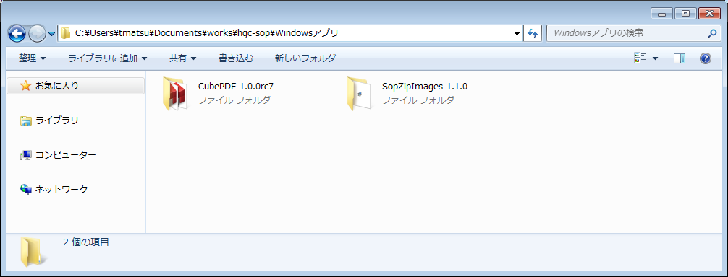

## CubePDFのインストール

CubePDFはWordファイルなどを画像ファイルに変換する仮想プリンターのソフトウェアです。sopimage作成ツールが動作するのに必要です。

1. CubePDFのインストーラーを実行します。

CubePDF-1.0.0rc7フォルダの下に、以下の2つのファイルのexeファイルがあります。

|  |  |
| --- | --- |
| exeファイル | 内容 |
| cubepdf-1.0.0rc7-x86.exe | 32bit版Windows向けインストーラー |
| cubepdf-1.0.0rc7-x64.exe | 64bit版Windows向けインストーラー |

お使いのWindowsが32bit版か64bit版か確認の上、対応するインストーラーを実行します。

なお、インストーラー実行途中で、ブラウザの設定追加や追加ソフトウェアのインストールについて問い合わせがありますが、これらの追加やインストールを行う必要はありません。

1. インストールが終わったら、CubePDFの「ユーザープログラムとの連携機能」を有効にします。

CubePDF-1.0.0rc7フォルダのadvance.regをダブルクリックします。途中で以下の警告が表示されますが、問題ありませんので“はい”を選択します。

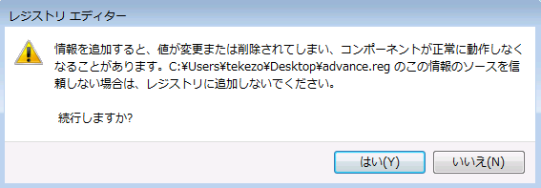

## sopimage作成ツールのインストール

SopZipImages-1.1.0フォルダ内のsetup.exeを実行してsopimage作成ツールをインストールします。

なお、sopimage作成ツールは「Microsoft .Net Framework 4.5」を必要とします。お使いのパソコンに.Net Framework 4.5がインストールされていない場合は、sopimage作成ツールのインストール中に以下の警告が表示されます。

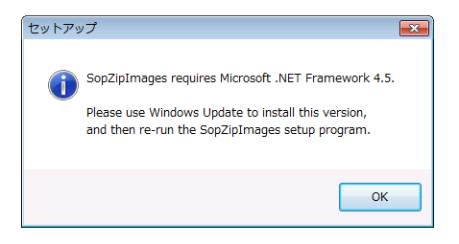

この警告が表示された場合は以下のWebサイトから.Net Framework 4.5をダウンロードしてインストールし、そのあと再度sopimage作成ツールをインストールしてください。

* <http://www.microsoft.com/ja-JP/download/details.aspx?id=30653>

## CubePDFの設定

CubePDFを設定します。

1. 標準作業手順書テンプレートのWordファイルをWordで開きます。設定に利用するだけであるため、どのテンプレートでも問題ありません。
2. そのWordファイルを印刷します。印刷先のプリンターとしては“CubePDF”を選択します。
3. CubePDFのダイアログが開きます。次の通り設定します。

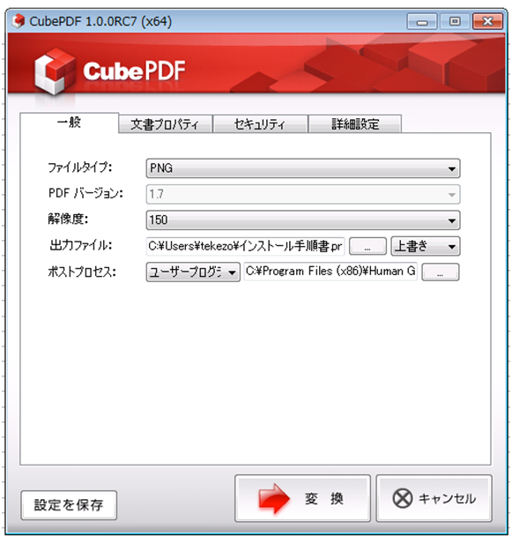

PNGに変更します

150に変更します

ユーザープログラムに変更します

このボタンでファイル選択ダイアログを開き、SopZipImages.exeを指定します

設定を忘れずに保存します

“ポストプロセス”に指定するSopZipImages.exeは次の場所にあります。

* 32bit版Windows  
  C:\Program Files\Human Genome Center\SopZipImages\SopZipImages.exe
* 64bit版Windows  
  C:\Program Files (x86)\Human Genome Center\SopZipImages\SopZipImages.exe

“ポストプロセス”の欄が表示されていない場合は、CubePDFの「ユーザープログラムとの連携機能」を再度有効にする必要があります。有効にする方法は「６－１．CubePDFのインストール」を参照してください。一度有効にした場合でも、CubePDFが異常終了した場合などに連携機能が無効になることがあります。

# ログイン

## ログイン方法

[https://[拠点該当サーバアドレス]:8443/sop/](http://[拠点該当サーバアドレス]:7080/sop/)

上記URLにアクセスすると、ようこそ画面が表示されます。

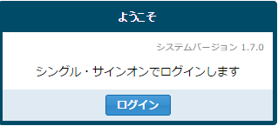

“ログイン”ボタンを押下すると、認証画面が表示されます。ユーザーID、パスワードを入力してログインします。

「承認者」「登録者」の権限を持つユーザーでアクセス可能です。統合システムに登録されているユーザーであっても、本システムのユーザー管理システムで権限が与えられていない場合はログインできません。

## ログイン後の画面

ログイン認証に成功すると、テンプレート一覧画面に遷移します。

* 「登録者」権限ユーザーの場合

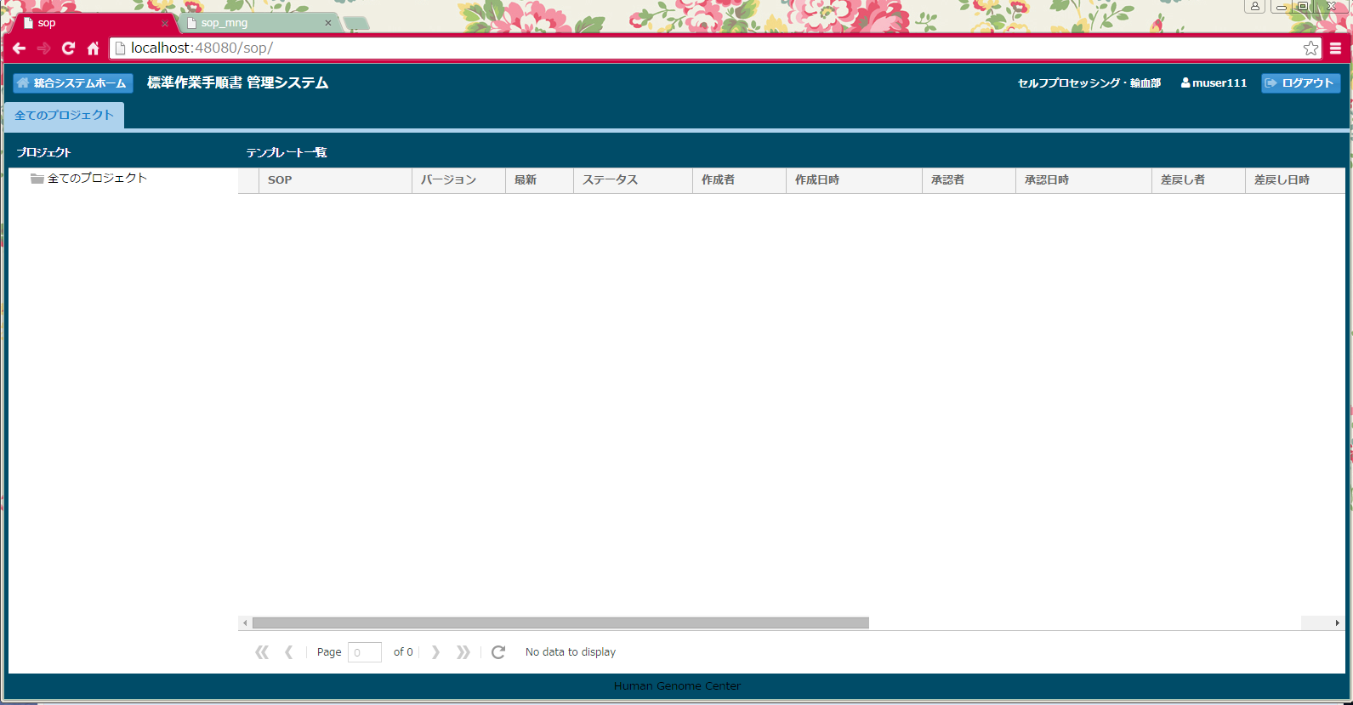テンプレート一覧画面が表示されます。

* 「承認者」権限ユーザーの場合

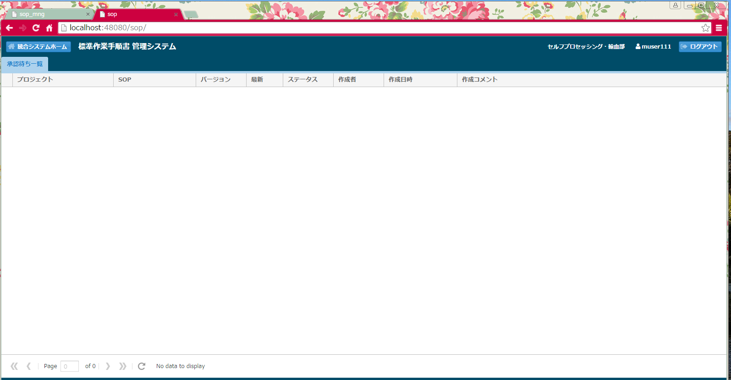承認待ち一覧タブが表示されます。

主な機能は以下の通りです。

|  |  |  |
| --- | --- | --- |
| 機能名 | 種類 | 内容 |
| 全てのプロジェクト | タブ | テンプレート一覧画面を表示します。  「登録者」「承認者」両方の権限で使用可能です。  「９．テンプレート一覧画面」を参照してください。 |
| 承認待ち一覧 | タブ | 承認待ち一覧画面を表示します。  「承認者」の権限を持つユーザーで使用可能です。  「１０．承認待ち一覧画面」を参照してください。 |
| 統合システムホーム | ボタン | 統合システムのホーム画面へ遷移します。 |
| ログアウト | ボタン | ログアウトを行います。 |

なお、各画面で表示されるデータは、ログインユーザーが所属するグループ内のデータです。

所属していないグループのデータを操作することはできません。

## タイムアウトについて

ログイン後、最後の操作から長時間経過すると、自動的にログアウトすることがあります。この時、画面に“自動ログアウト済みです。もう一度ログインしてください。”と表示されるので、再度ログインをしてください。

# 一覧画面に共通の操作

※ 本章に掲載の画面例は各画面に共通の操作を説明するためのものであり、列ヘッダーに表示されている項目名は実際の画面とは異なる場合があります。

* ページング機能

画面下部に表示されるページングバーを使用することで、結果件数の確認、現在表示中のページ確認や、ページの切り替えを行うことができます。

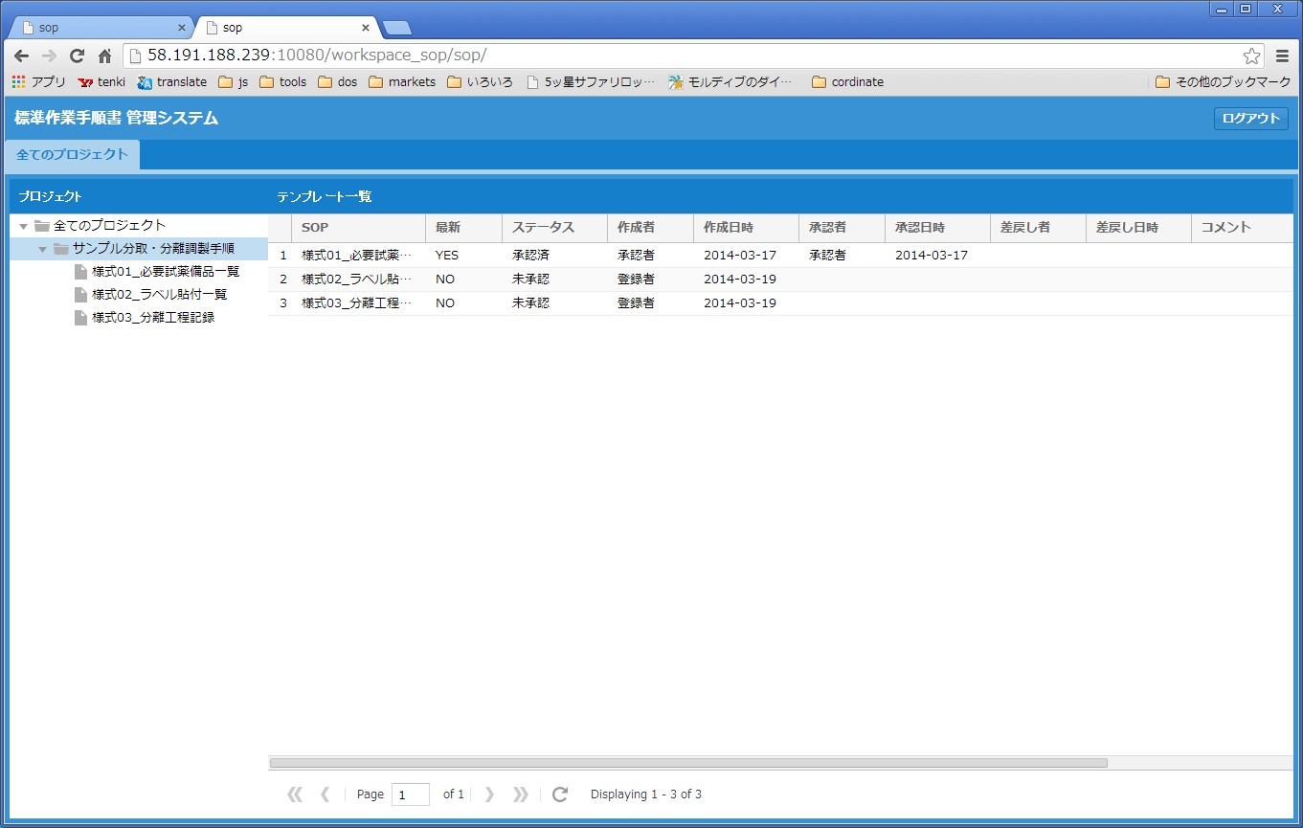

現在表示中のページ確認や、ページの切り替えを行うには、ページングバーの左の入力フィールドやボタンを使用します。

入力フィールドに数値を入力しEnterキーを押下すると、そのページへ移動します。 ボタン押下で最初のページへ、 ボタン押下で前のページへ、 ボタン押下で次のページへ、 ボタン押下で最後のページへ移動します。

ページのリフレッシュを行うには、ページングバーの左の  ボタンを押下します。

* ソート機能

画面上部に表示される列ヘッダーを使用することで、結果のソートを行うことができます。

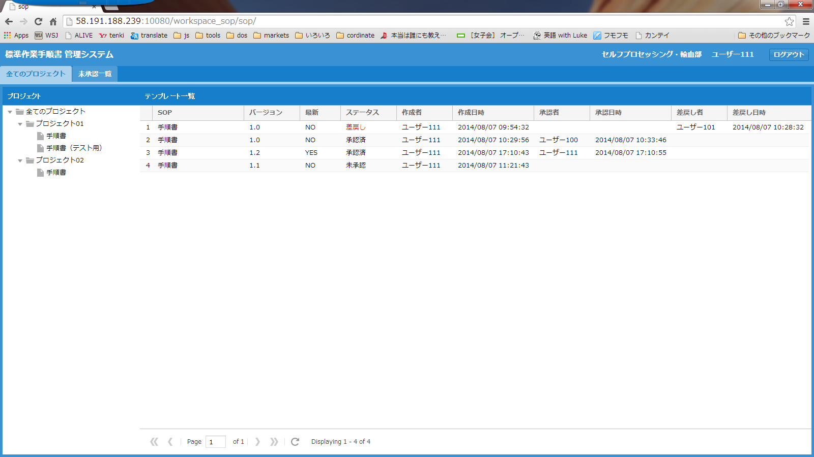

ソートを行うには、ソートする列のヘッダーをクリックします。クリックするごとに、昇順ソート、降順ソートの順に切り替わります。

また、ソートする列のヘッダー上でマウスオーバーして表示されるボタンを使用する方法もあります。

昇順にソートするには、ボタンを押下し、メニューから“Sort Ascending”ボタンを選択します。

降順にソートするには、ボタンを押下し、メニューから“Sort Descending”ボタンを選択します。

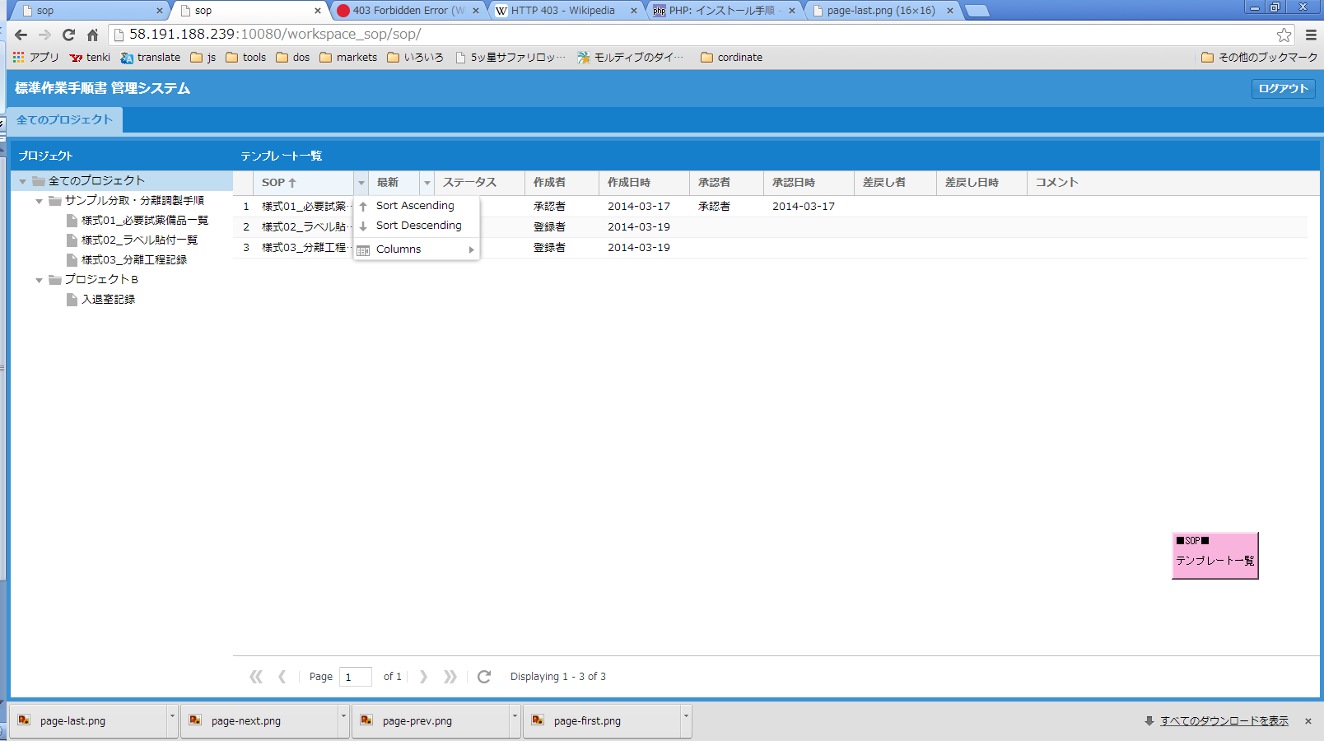

ソート中の列は、列ヘッダーに矢印が表示されます。

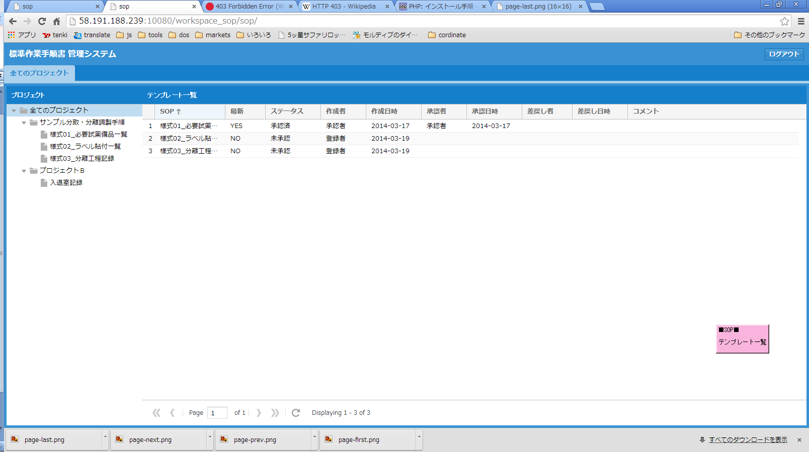

* 列の表示／非表示 切り替え機能

画面上部に表示されるヘッダーメニューを使用することで、列の表示／非表示を切り替えることができます。

列のヘッダー上でマウスオーバーして表示されるボタンを押下し、表示されたメニューの“Columns”ボタン上でマウスオーバーします。

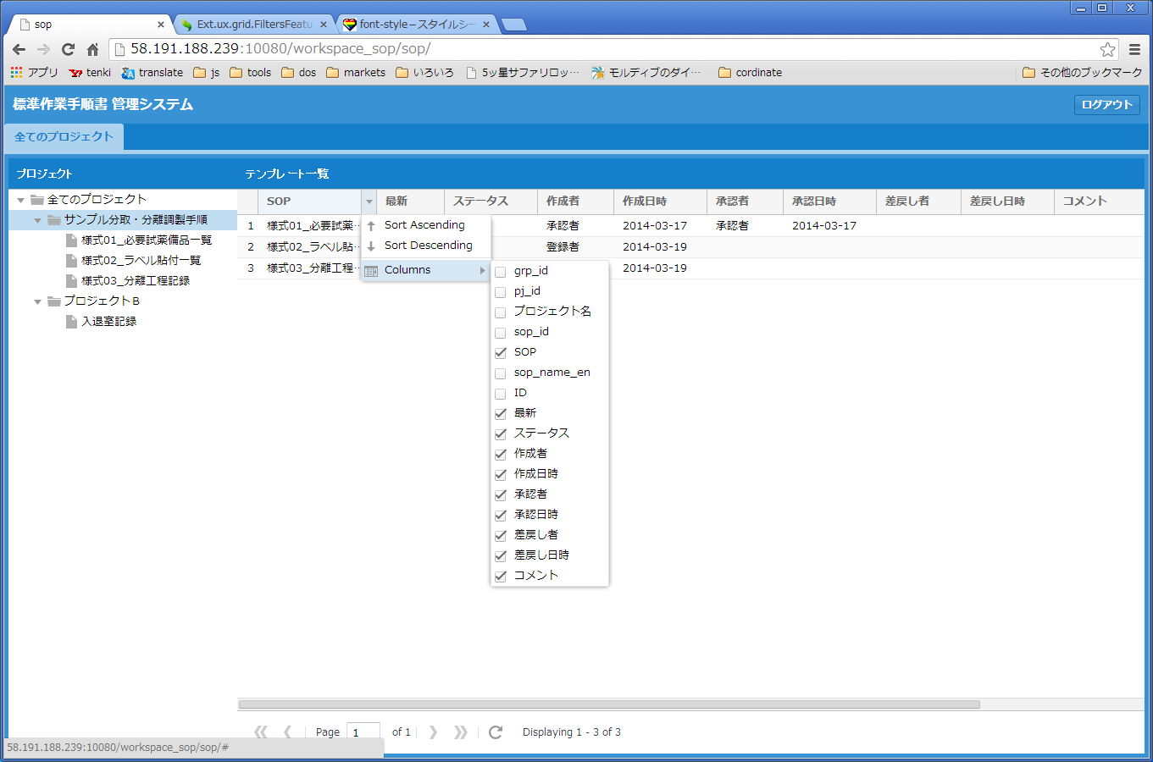

列の一覧が表示されるので、非表示にする場合は対象列のチェックボックスのチェックをOFFにし、列を表示する場合は、チェックをONにします。

* フィルタ機能

一部の列については、画面上部に表示されるヘッダーメニューを使用することで、表示項目を絞り込むことができます。

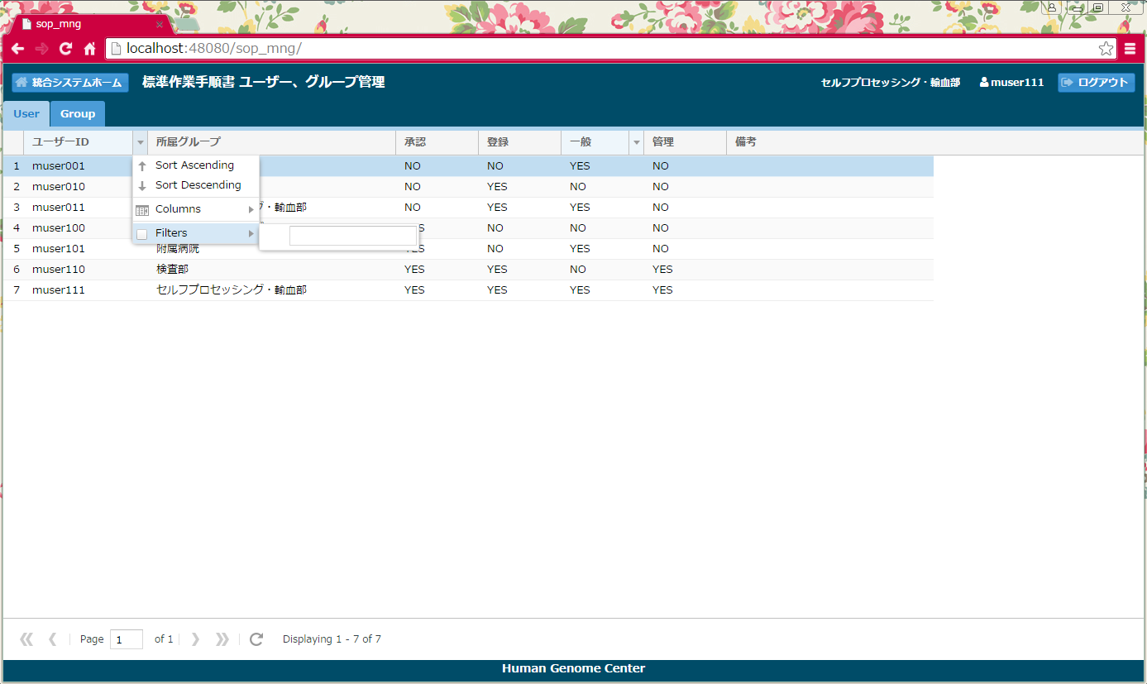列のヘッダー上でマウスオーバーして表示されるボタンを押下し、表示されたメニューの“Filters”ボタン上でマウスオーバーします。

“Filters”ボタン上でマウスオーバーすると、入力欄が表示されます。入力欄に、検索条件の文字列を入力します。選択中の列に関して、この入力欄に入力された文字列を含む項目のみが表示されます。

# テンプレート一覧画面

テンプレートの一覧の参照や編集を行うことができます。

## データ一覧

登録済みのプロジェクト、標準作業手順書（SOP）、テンプレートの一覧を参照することができます。

テンプレート一覧

プロジェクトツリー



* プロジェクトツリー

登録済みのプロジェクト、標準作業手順書情報を表示します。

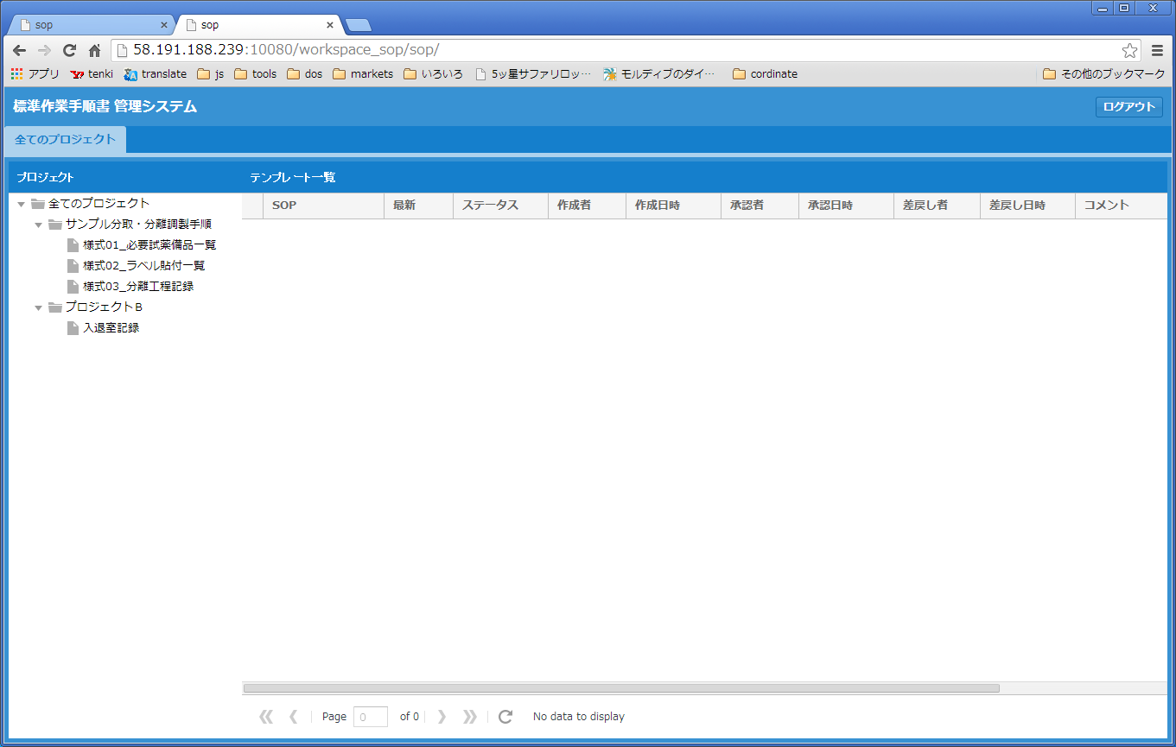

プロジェクト

標準作業手順書（SOP）

* テンプレート一覧

プロジェクトツリーで選択したプロジェクトおよび標準作業手順書に関連付くテンプレートの一覧を表示します。

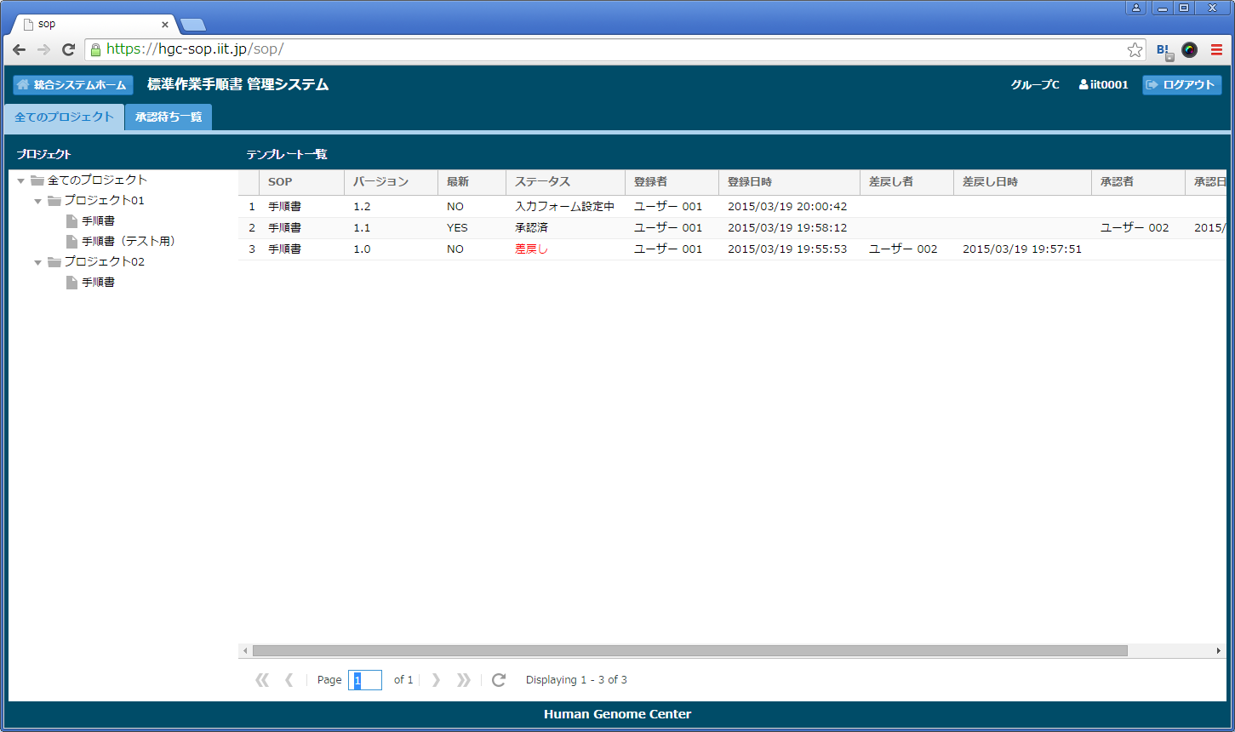

各列の内容（初期表示列のみ）

|  |  |
| --- | --- |
| 列名 | 内容 |
| SOP | SOP名 |
| バージョン | ユーザーが定義したテンプレートバージョン名 |
| 最新 | システムが付与したリビジョンに基づく最新状態（YES・NO） |
| ステータス | テンプレートの承認状態 （入力フォーム設定中・承認待ち・承認済・差戻し） |
| 登録者 | テンプレート登録者名 |
| 登録日時 | テンプレート登録日時 |
| 差戻し者 | テンプレート差戻し者名 |
| 差戻し日時 | テンプレート差戻し日時 |
| 承認者 | テンプレート承認者名 |
| 承認日時 | テンプレート承認日時 |

## プロジェクトの登録

以下の手順でプロジェクトの登録を行います。

### 検体一覧ファイルの作成

プロジェクトで使用する検体一覧ファイルを作成します。

下記のような形式で、テキストファイルを準備してください。検体の名前にファイルの文字コードは「UTF-8」としてください。

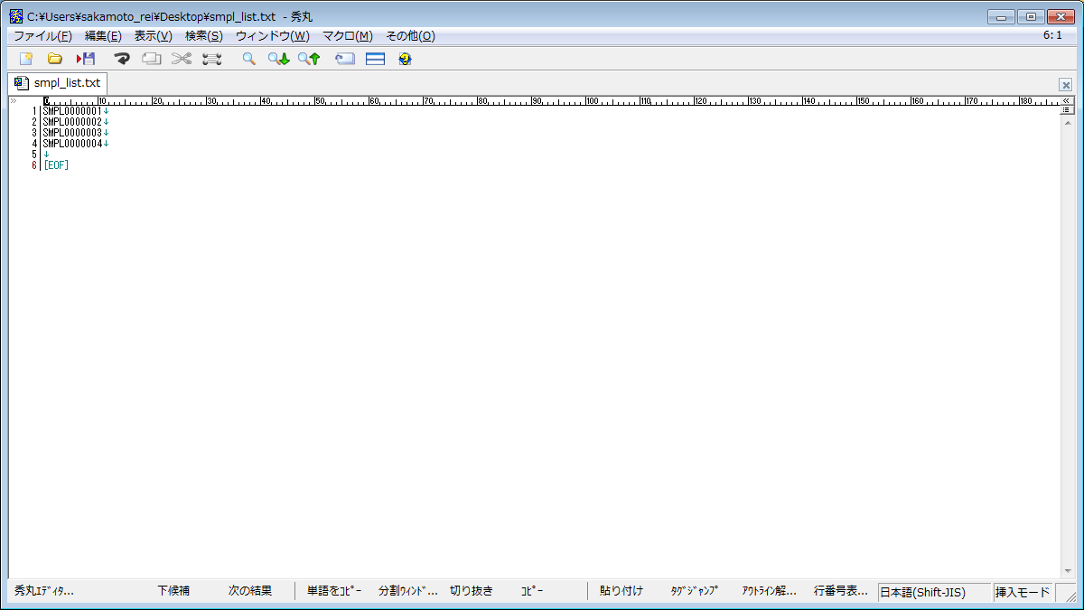

1行 = 1つの検体情報として登録されます

### プロジェクトの登録

プロジェクトツリーにて、ルートノード上で右クリックし、表示されたメニューの“追加”ボタンを押下します。

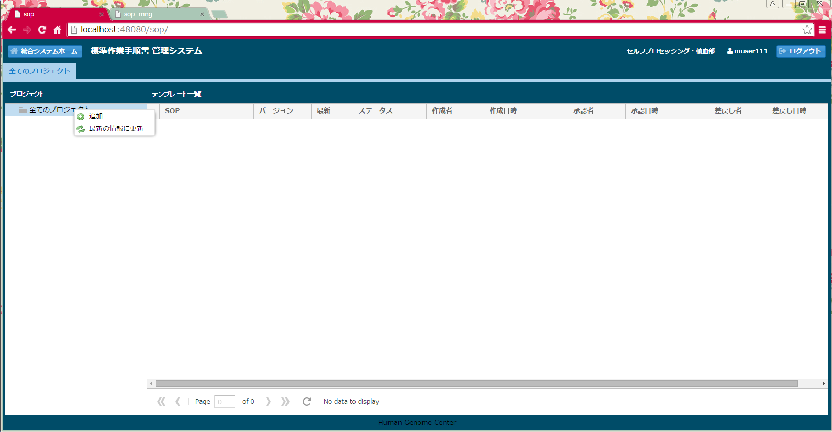

プロジェクト登録ウィンドウが表示されるので、登録情報を入力します。

“対象サンプル”にて、準備しておいた検体一覧ファイルを選択し、“送信”ボタンを押下します。

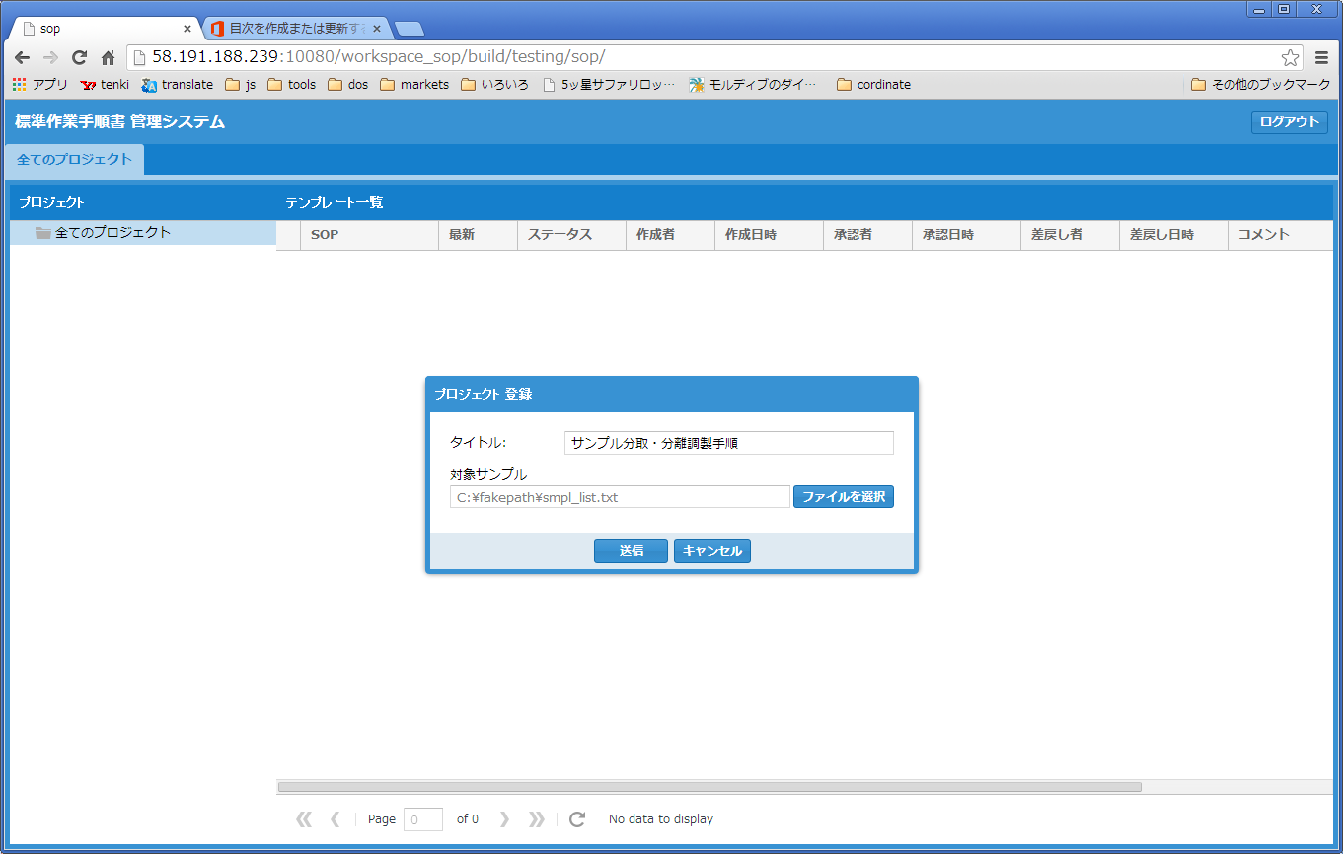

確認メッセージが表示されますので、“Yes”ボタンを押下し、登録を実行します。

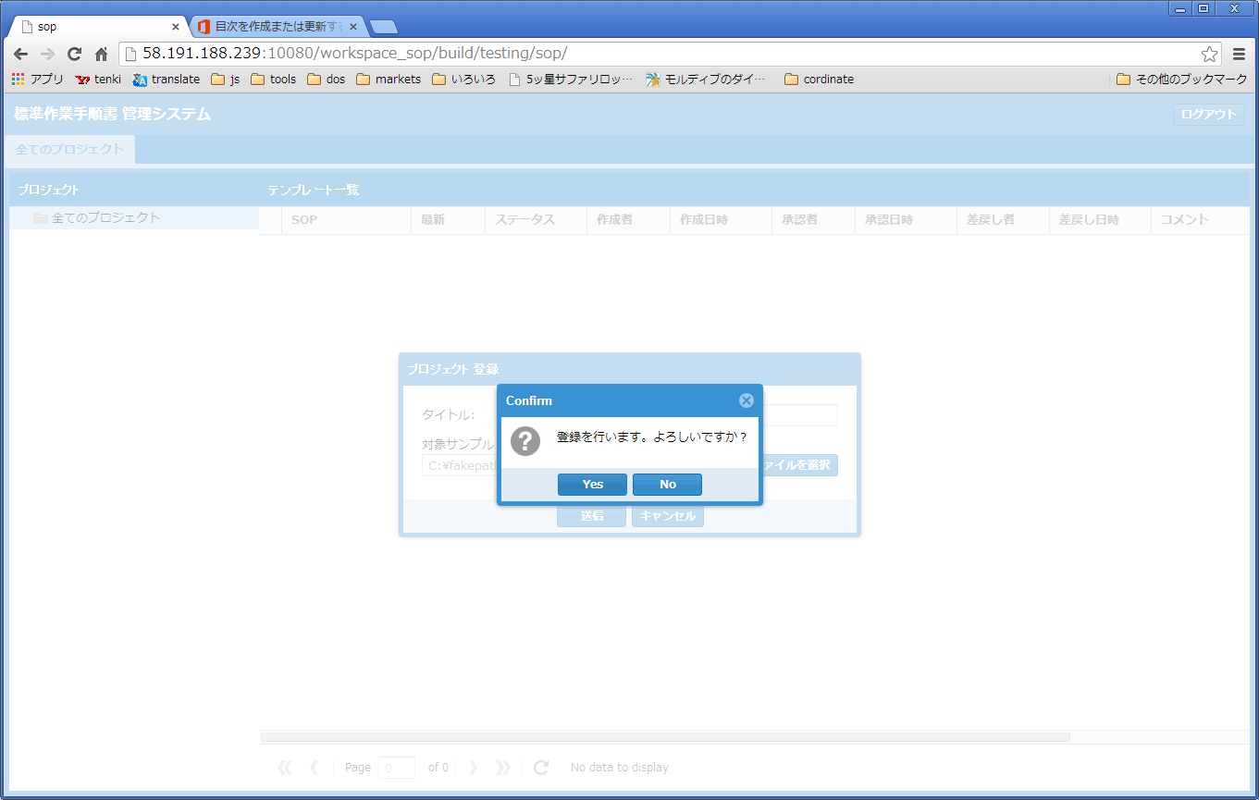

登録が完了すると、下記のようなメッセージが表示されますので、“OK”ボタンを押下します。

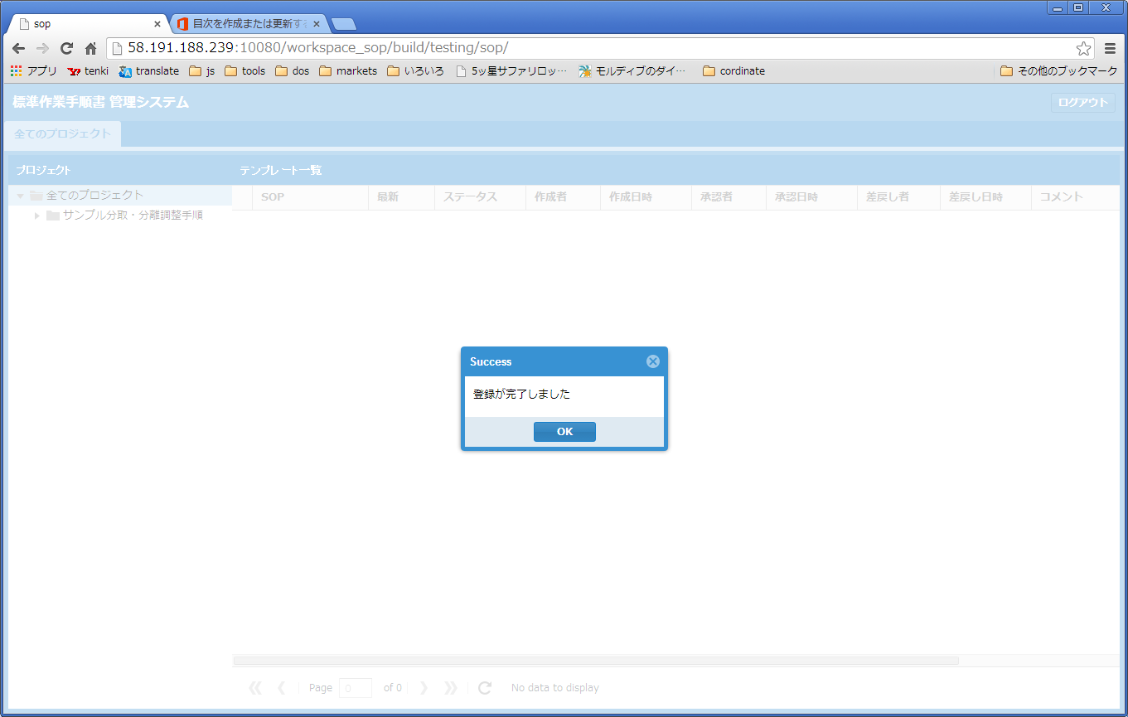

プロジェクトツリーにて、登録結果が反映されていることを確認します。

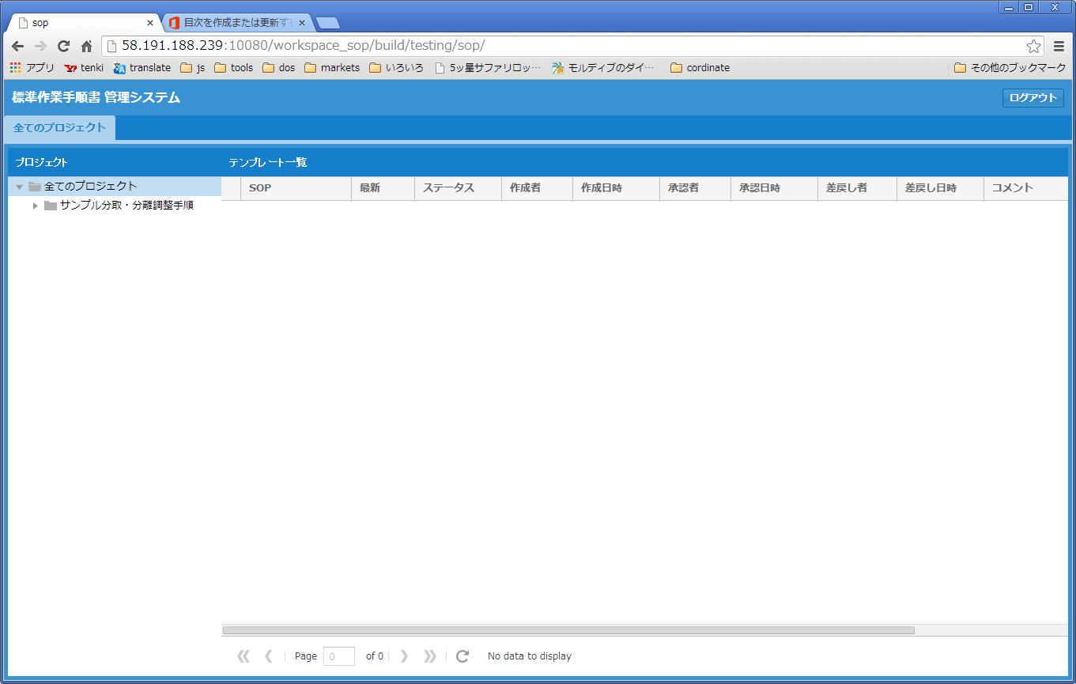

## プロジェクトの編集

プロジェクトツリーにて、編集対象のプロジェクトノード上で右クリックし、表示されたメニューの“編集”ボタンを押下します。

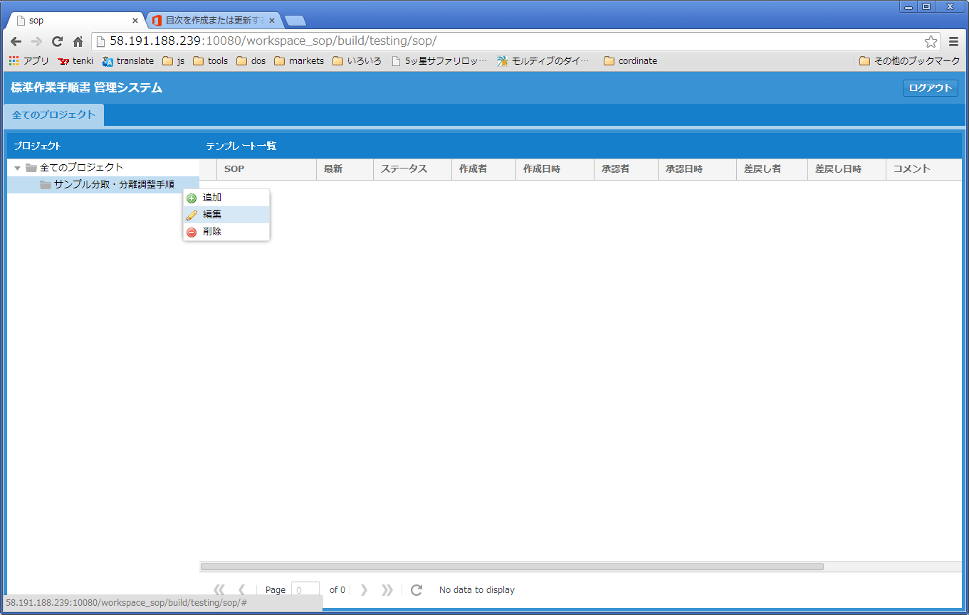

プロジェクト編集ウィンドウが表示されるので、変更情報を入力し、“送信”ボタンを押下します。“対象サンプル”のファイル内容については、「９－２．プロジェクトの登録」を参照してください。

“対象サンプルをダウンロード”ボタンを押下すると、登録済みのファイルをダウンロードすることができます。

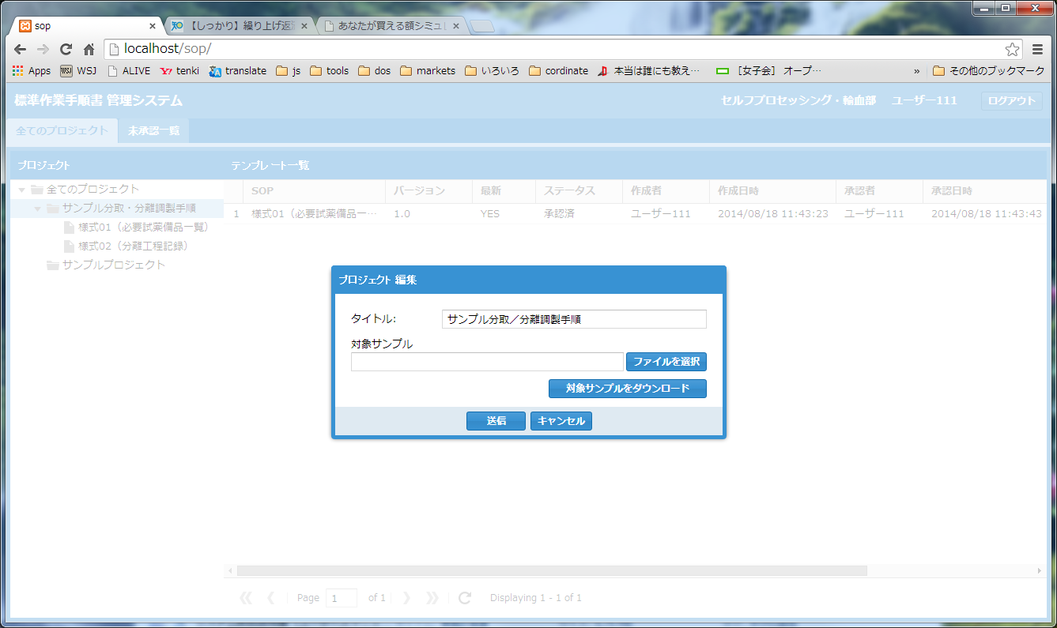

確認メッセージが表示されますので、“Yes”ボタンを押下し、編集を実行します。

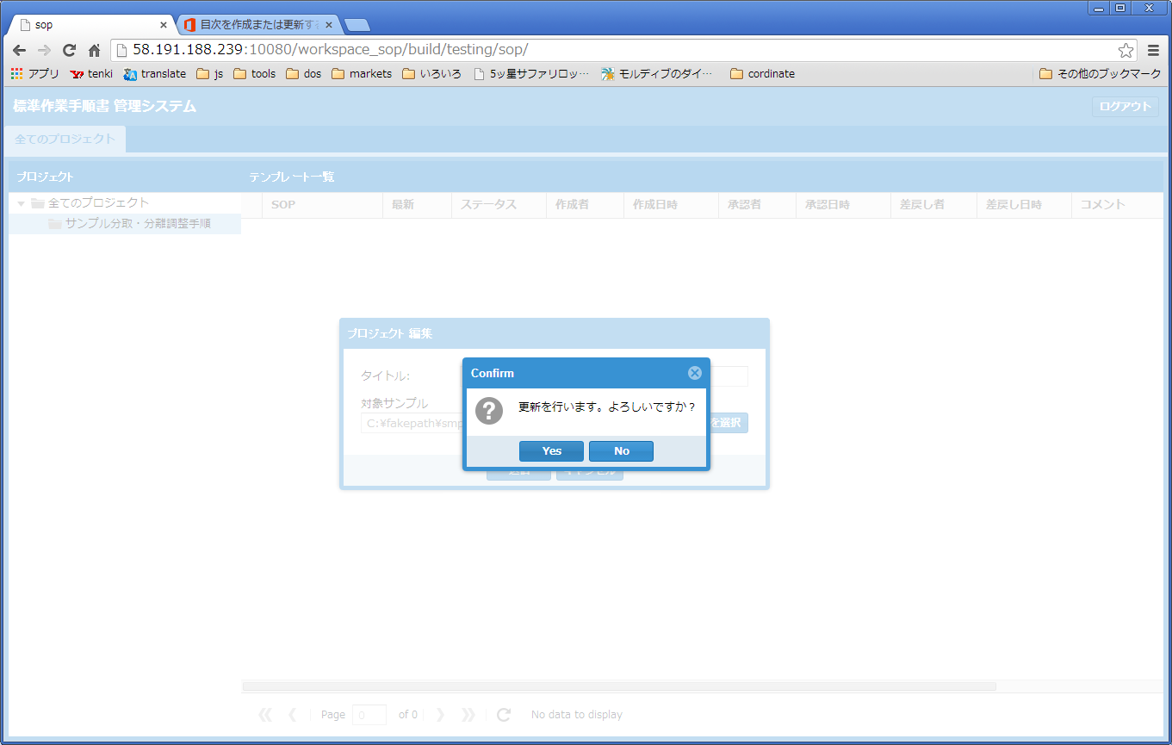

編集が完了すると、下記のようなメッセージが表示されますので、“OK”ボタンを押下します。

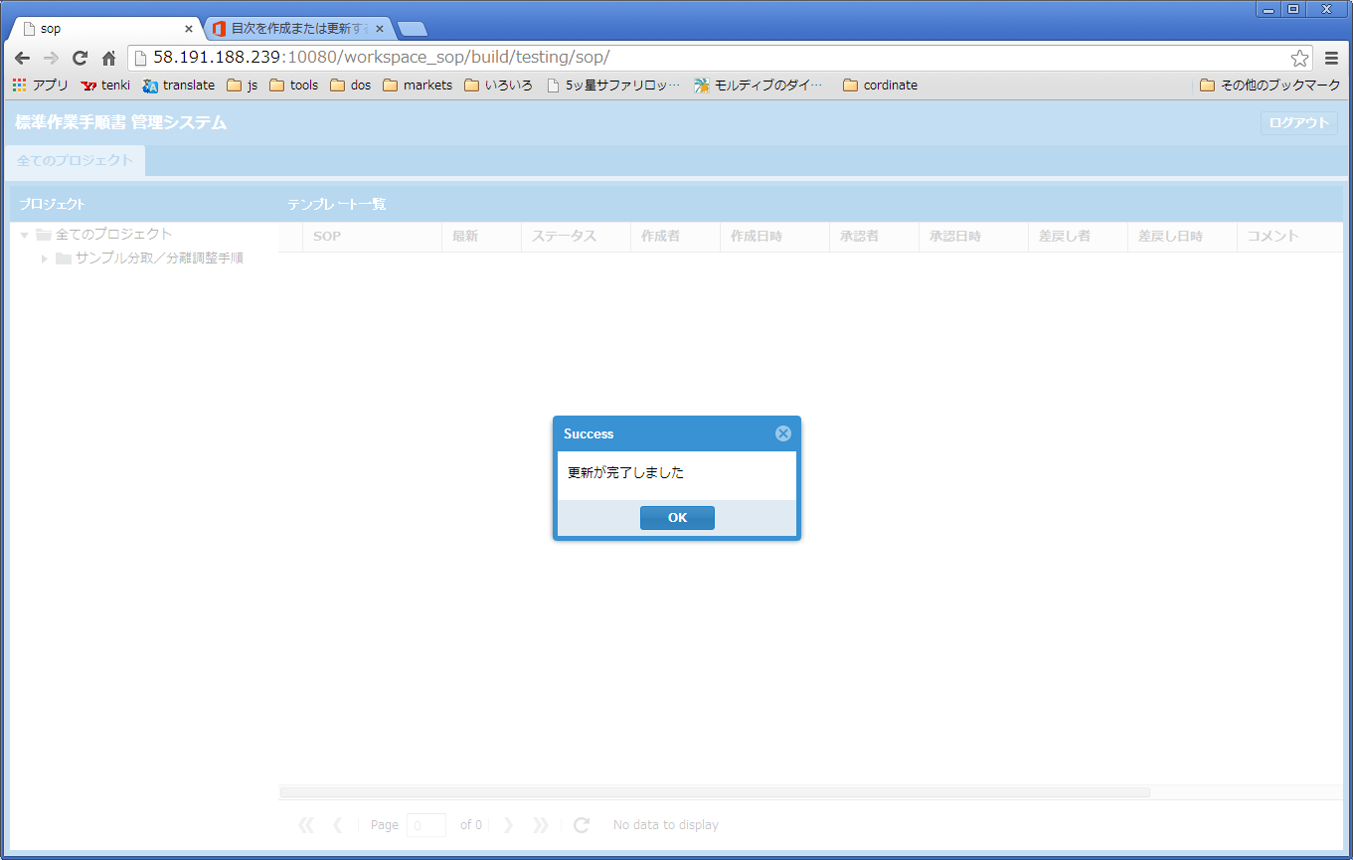

プロジェクトツリーにて、編集結果が反映されていることを確認します。

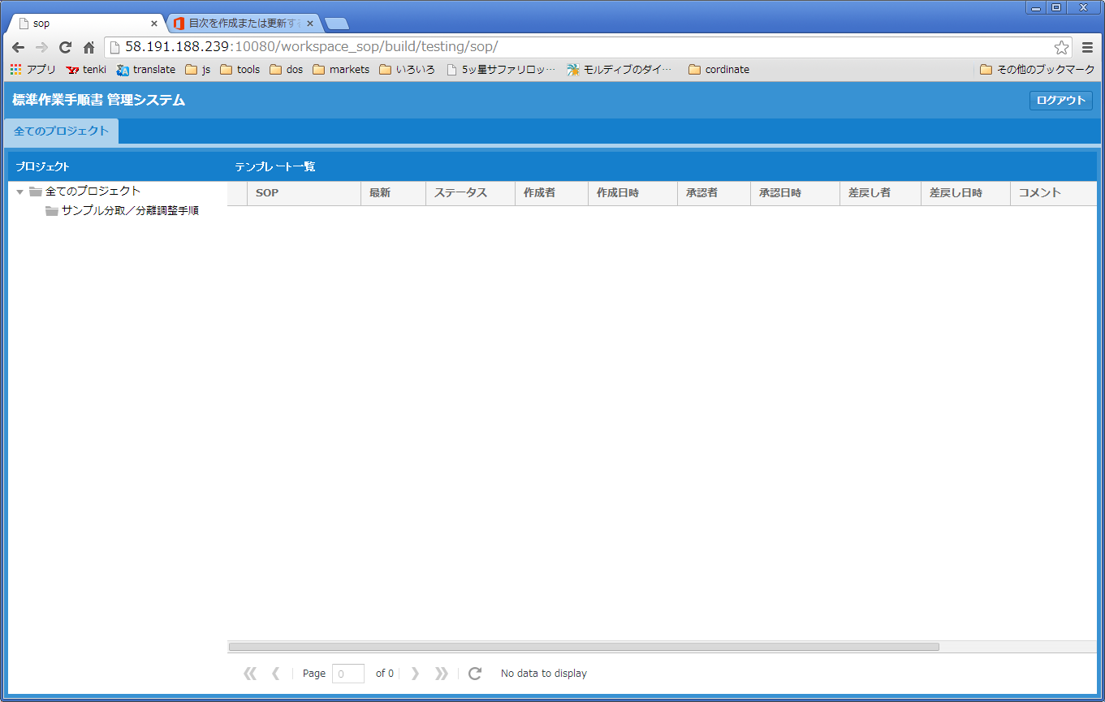

## プロジェクトの削除

プロジェクトツリーにて、削除対象のプロジェクトノード上で右クリックし、表示されたメニューの“削除”ボタンを押下します。

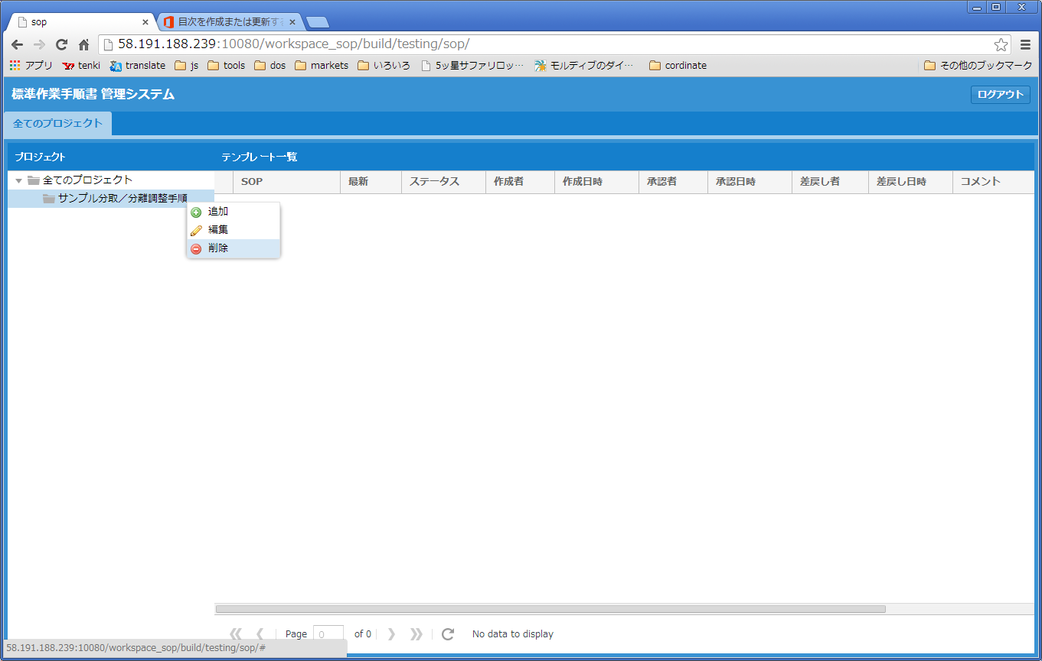

確認メッセージが表示されますので、“Yes”ボタンを押下し、削除を実行します。

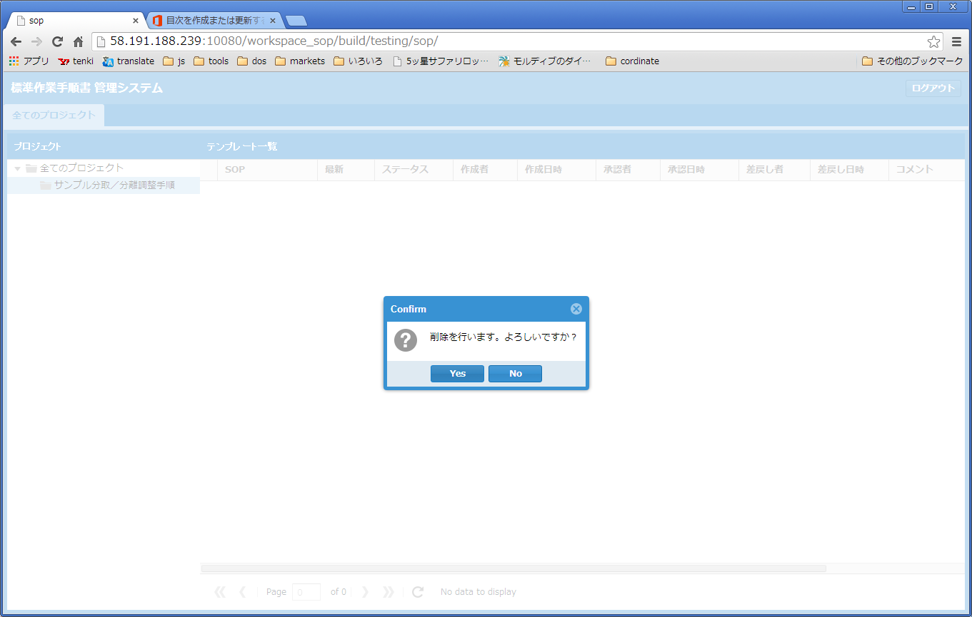

削除が完了すると、下記のようなメッセージが表示されますので、“OK”ボタンを押下します。

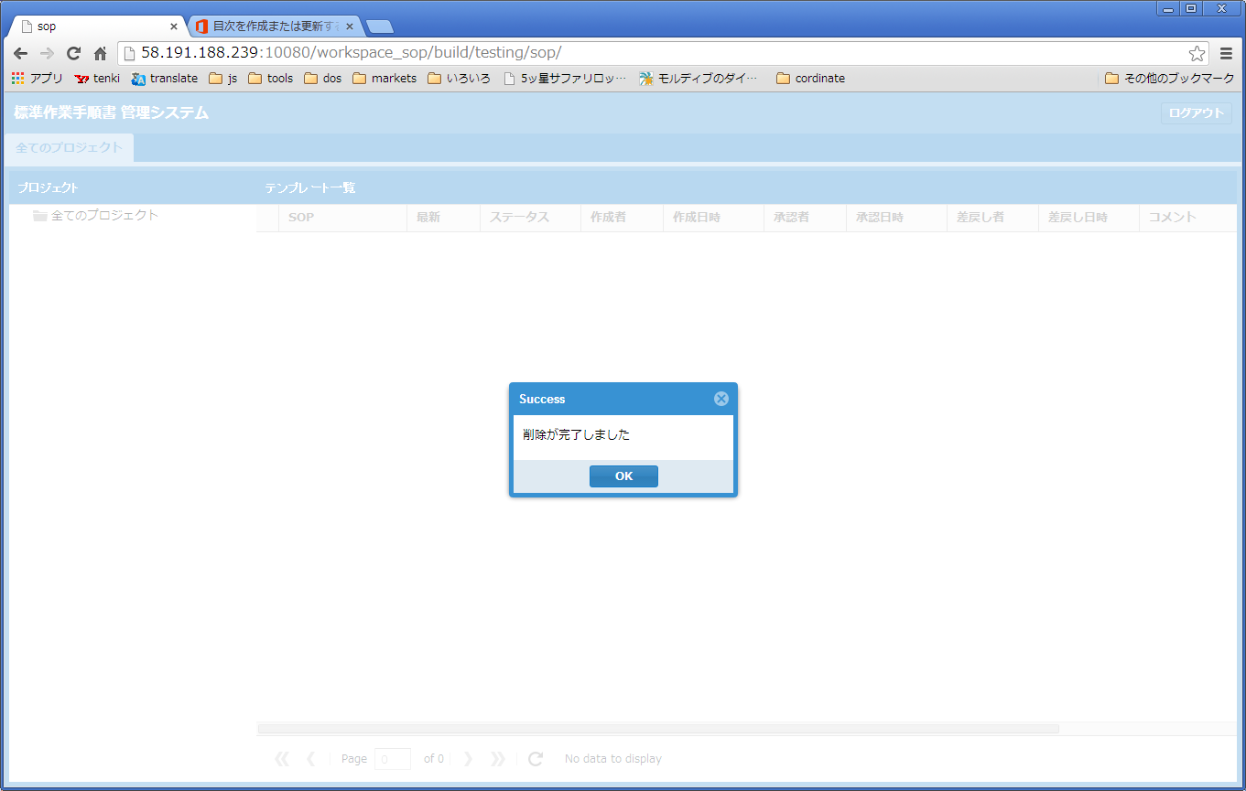

プロジェクトツリーにて、削除結果が反映されていることを確認します。

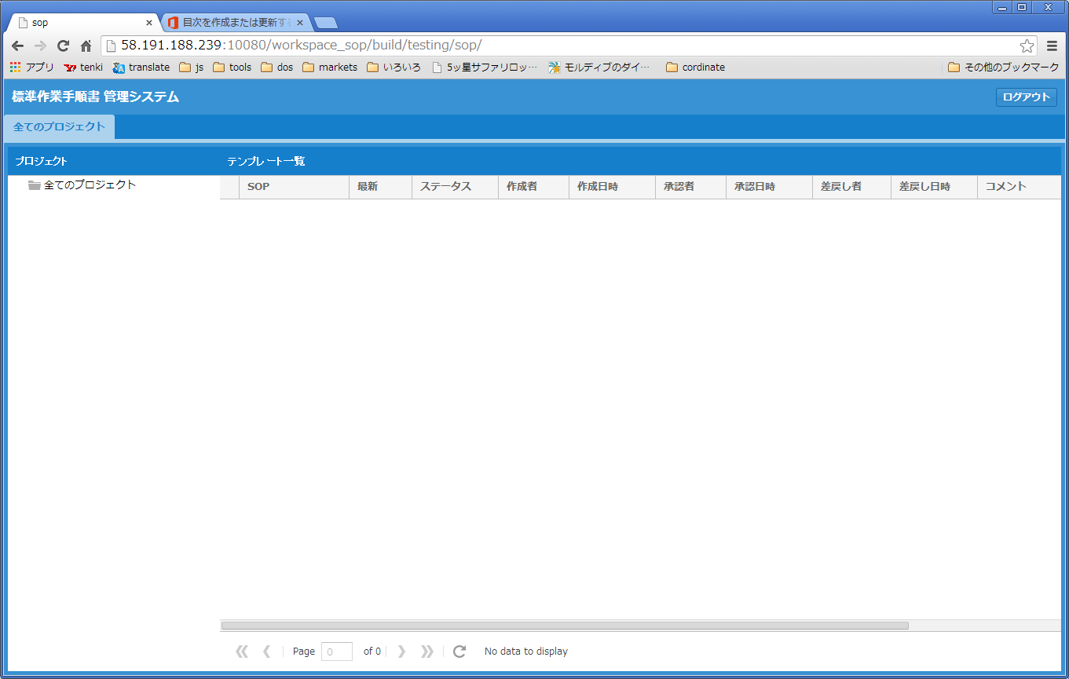

## 標準作業手順書の登録

プロジェクトツリーにて、標準作業手順書登録対象のプロジェクトノード上で右クリックし、表示されたメニューの“追加”ボタンを押下します。

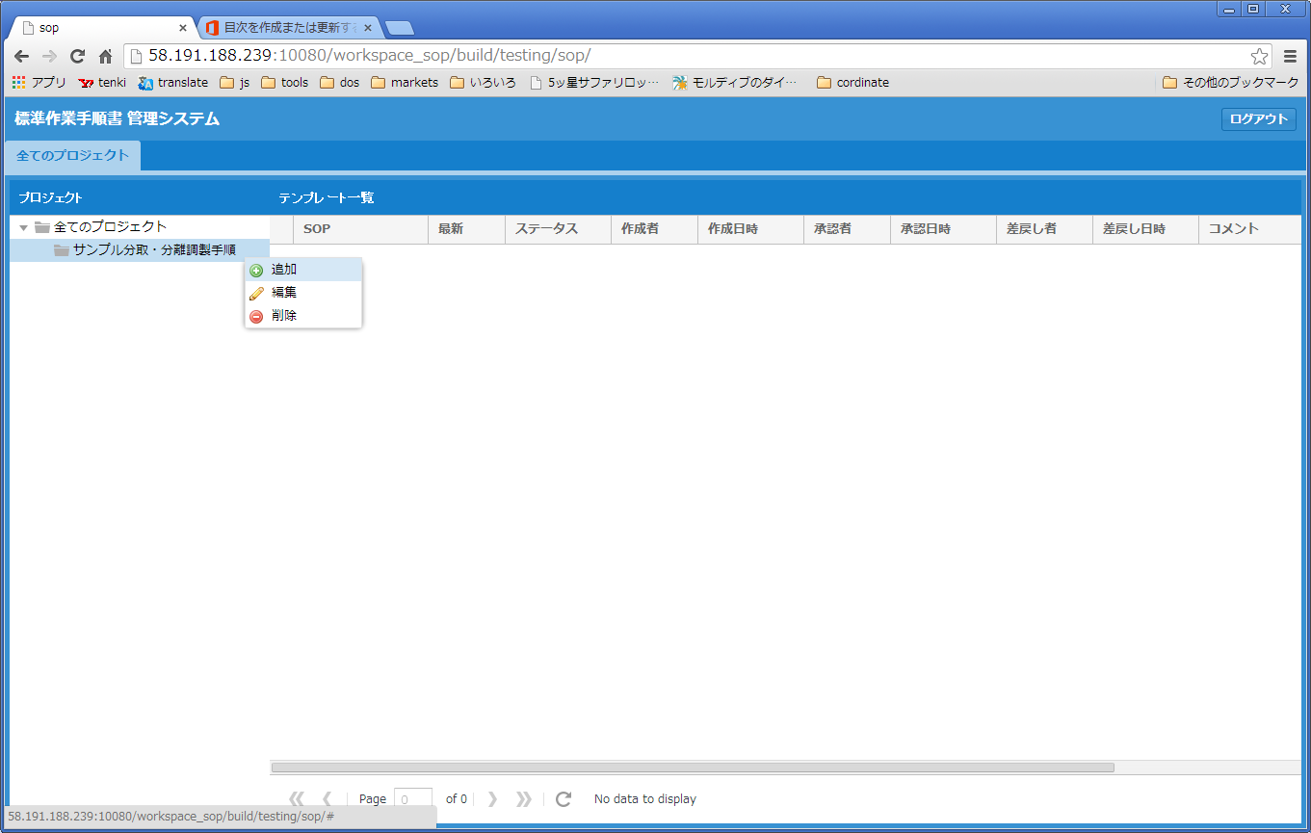

標準作業手順書登録ウィンドウが表示されるので、登録情報を入力します。“要証人”は、テンプレートへの入力完了後に、共同実験者（証人）によるチェックが必要かどうかを指定します。「要証人」にチェックを入れると、共同実験者によるチェックが完了するまでは「作業完了」とはなりません。

入力を終えたら“送信”ボタンを押下します。

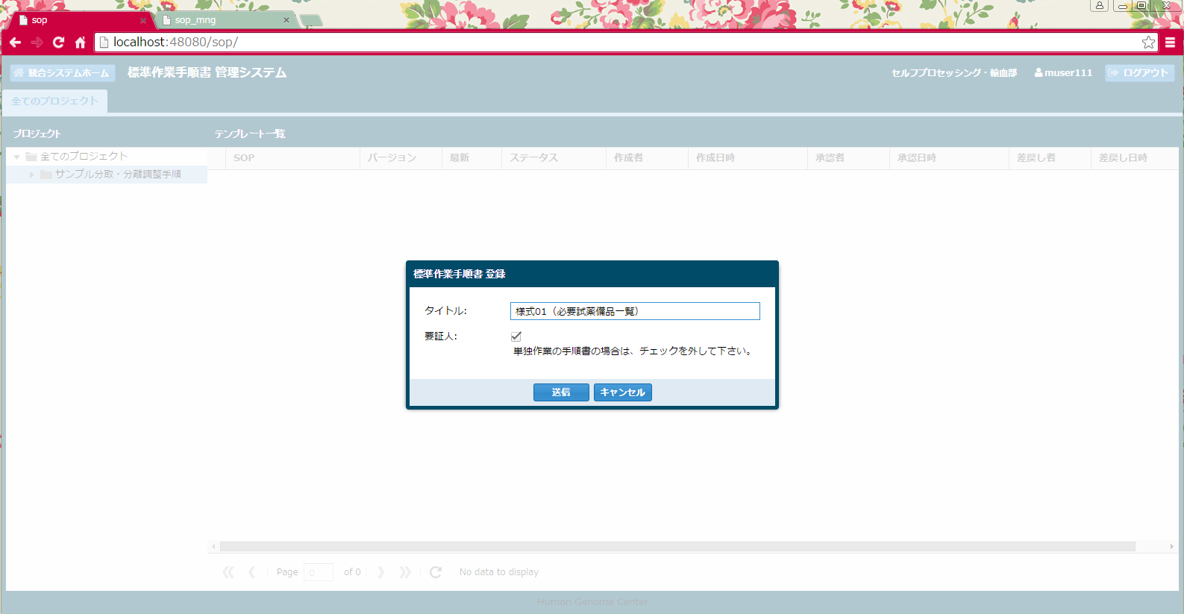

確認メッセージが表示されますので、“Yes”ボタンを押下し、登録を実行します。



登録が完了すると、下記のようなメッセージが表示されますので、“OK”ボタンを押下します。



プロジェクトツリーにて、登録結果が反映されていることを確認します。

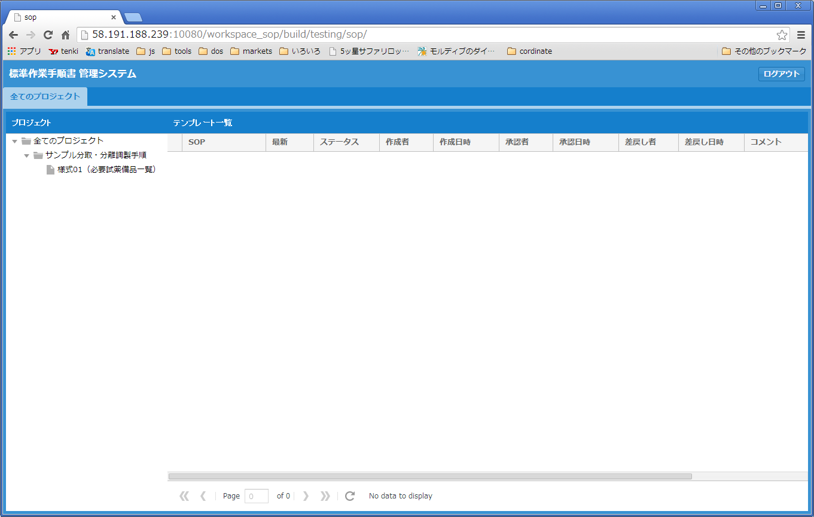

## 標準作業手順書の編集

プロジェクトツリーにて、編集対象の標準作業手順書ノード上で右クリックし、表示されたメニューの“編集”ボタンを押下します。

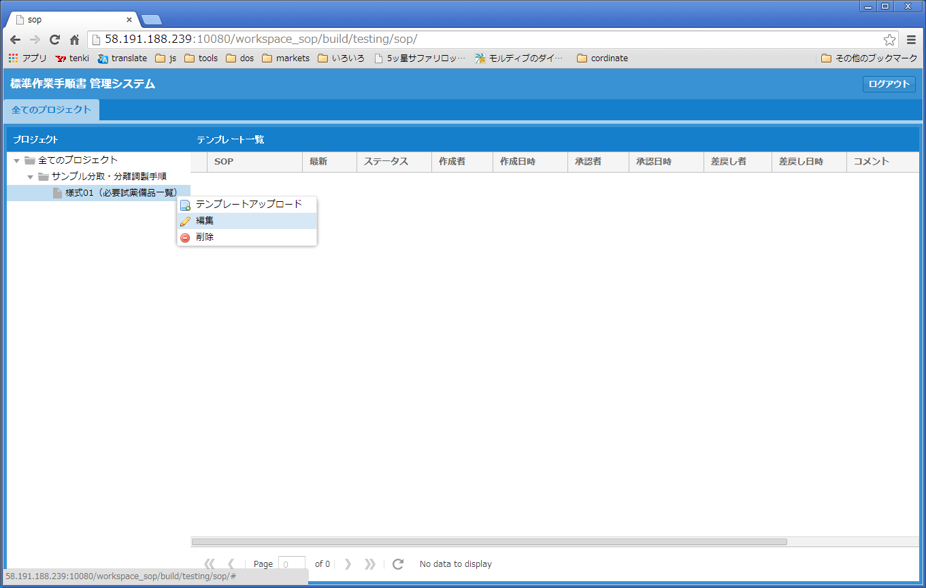

標準作業手順書編集ウィンドウが表示されるので、変更情報を入力し、“送信”ボタンを押下します。

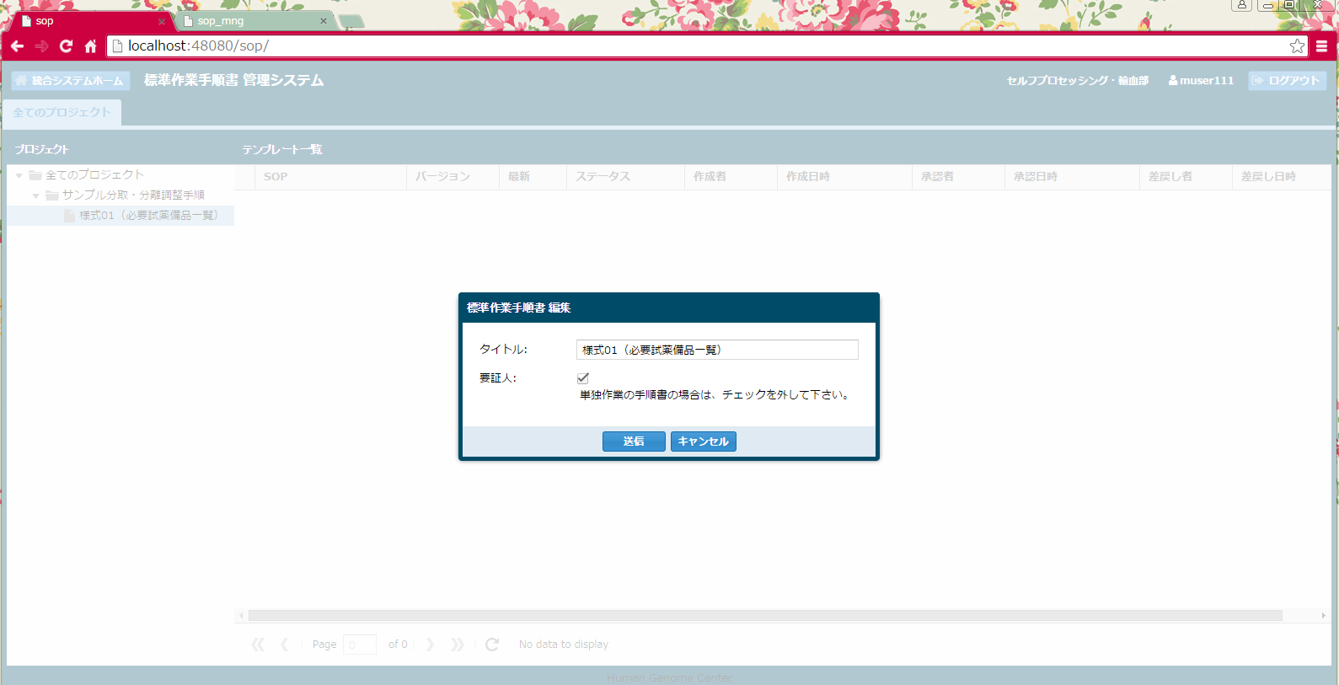

確認メッセージが表示されますので、“Yes”ボタンを押下し、編集を実行します。



編集が完了すると、下記のようなメッセージが表示されますので、“OK”ボタンを押下します。



プロジェクトツリーにて、編集結果が反映されていることを確認します。

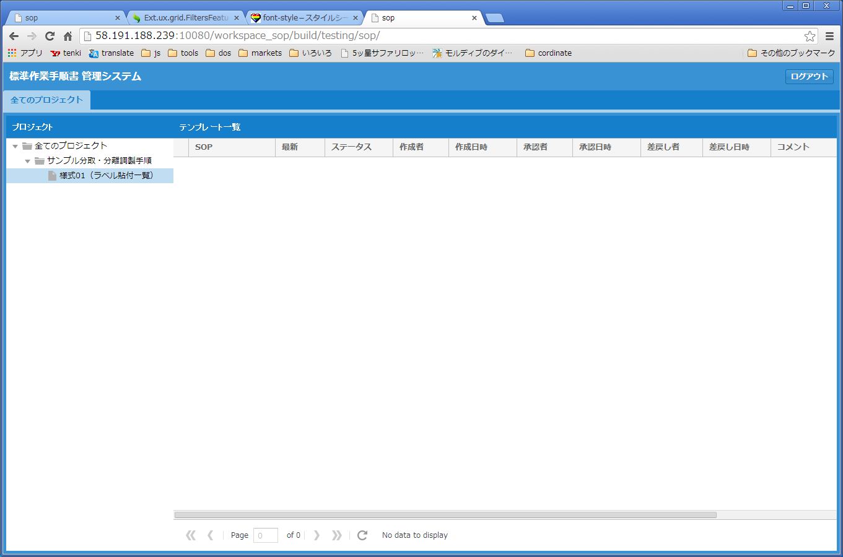

## 標準作業手順書の削除

プロジェクトツリーにて、削除対象の標準作業手順書ノード上で右クリックし、表示されたメニューの“削除”ボタンを押下します。

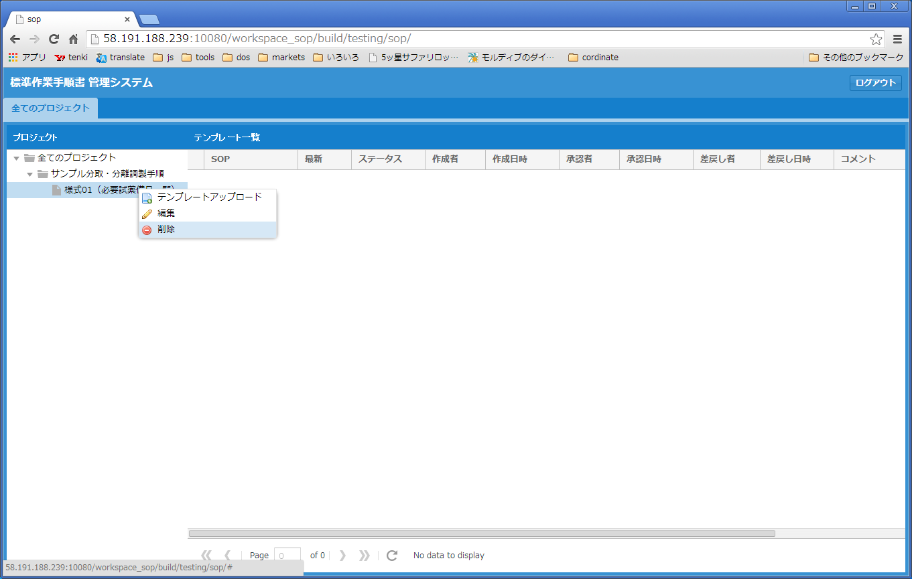

確認メッセージが表示されますので、“Yes”ボタンを押下し、削除を実行します。



削除が完了すると、下記のようなメッセージが表示されますので、“OK”ボタンを押下します。



プロジェクトツリーにて、削除結果が反映されていることを確認します。

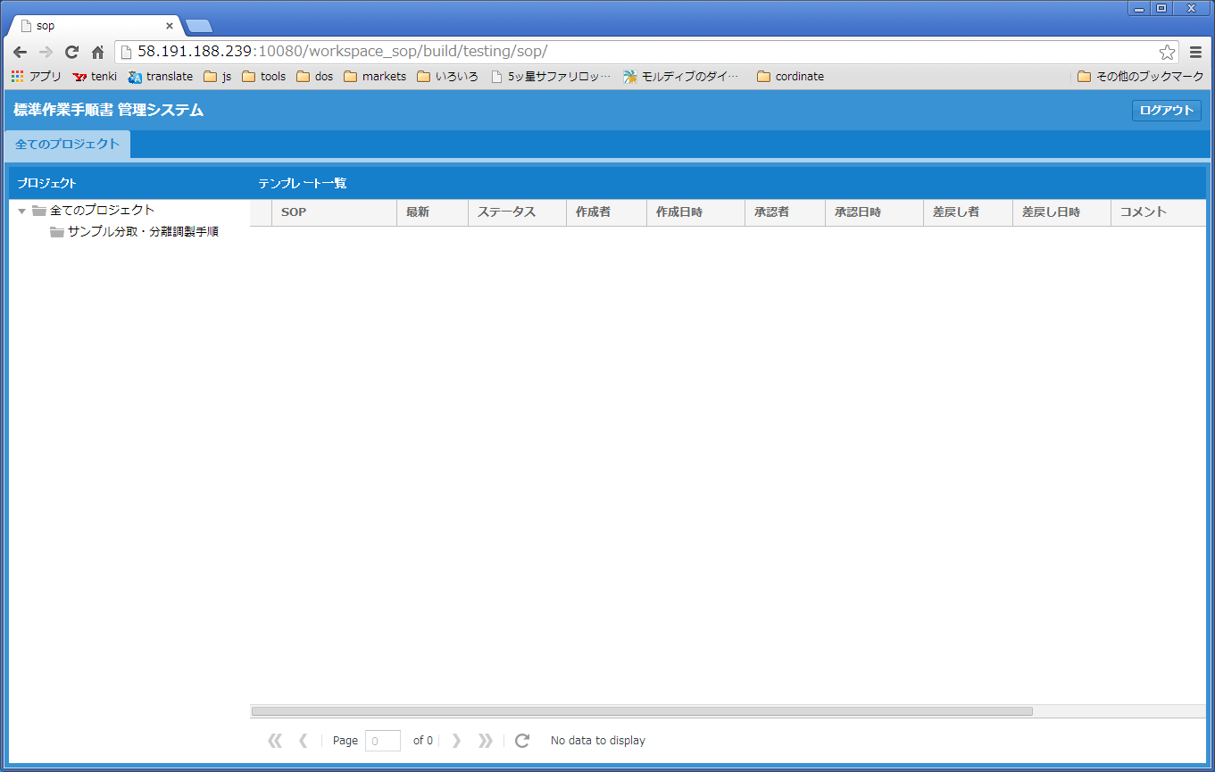

## テンプレートのアップロード

以下の手順でテンプレートのアップロードを行います。

### テンプレートの作成

アップロードするテンプレートファイルを準備します。

次の手順でテンプレートをWordファイルとして作成し、sopimage形式へ変換します。

1. Wordでテンプレートを作成し、保存します。
2. そのWordファイルを印刷します。印刷先のプリンターとして“CubePDF”を選択します。
3. CubePDFのダイアログが表示されます。“変換”ボタンを押下します。

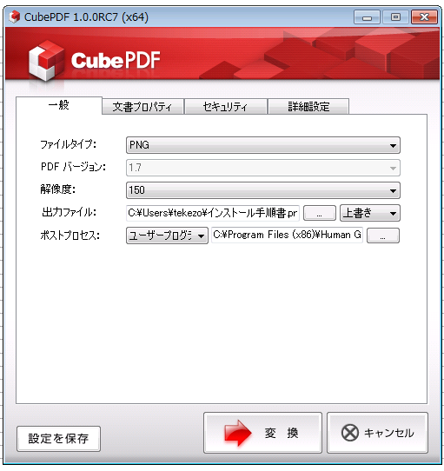

1. 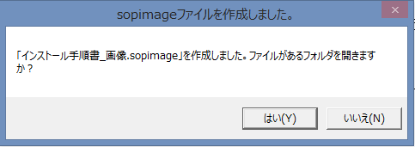変換が完了すると、下記のようなメッセージが表示されます。“はい”ボタンを押下し、sopimageファイルが作成されたことを確認します。  
   CubePDFを初めて使う場合、変換が正常に完了しないことがあります。1分程度待っても上記のメッセージが表示されない場合は、再度印刷を実行してください。

### テンプレートのアップロード

プロジェクトツリーにて、テンプレート登録対象の標準作業手順書ノード上で右クリックし、表示されたメニューの“テンプレートアップロード”ボタンを押下します。

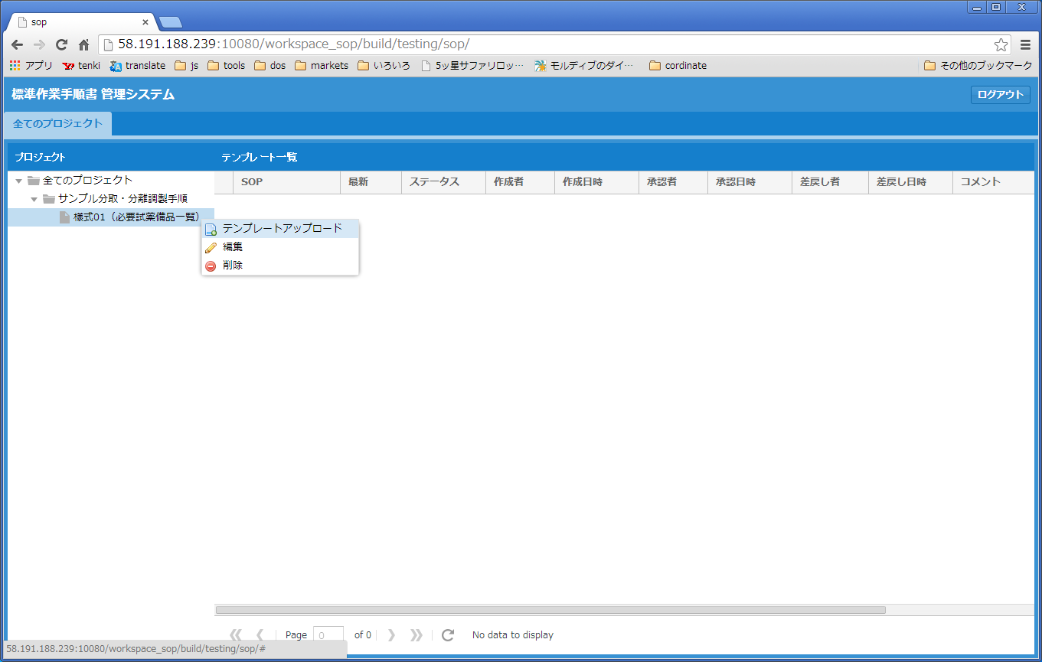

テンプレートアップロードウィンドウが表示されるので、内容を入力し、“送信”ボタンを押下します。

ファイルタイプは「sopimage」を選択し、拡張子が“sopimage”のファイルを入力します。バージョン、コメントには任意の文字列を入力し、“元のWordファイル”にはsopimage形式へ変換前のWordファイルを入力します。“送信”ボタンを押下します。

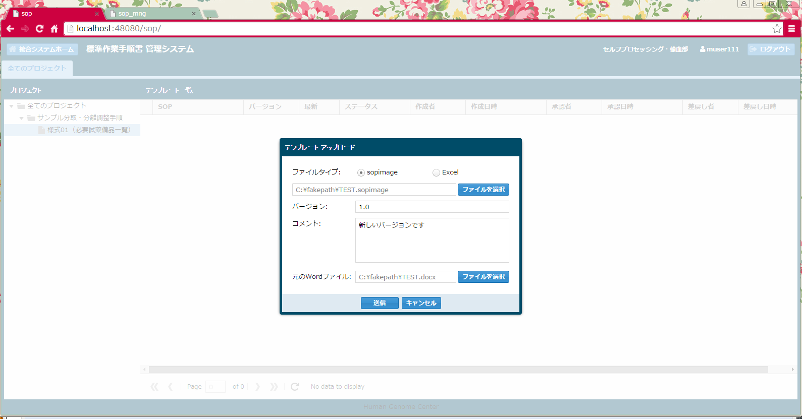

確認メッセージが表示されますので、“Yes”ボタンを押下し、アップロードを実行します。

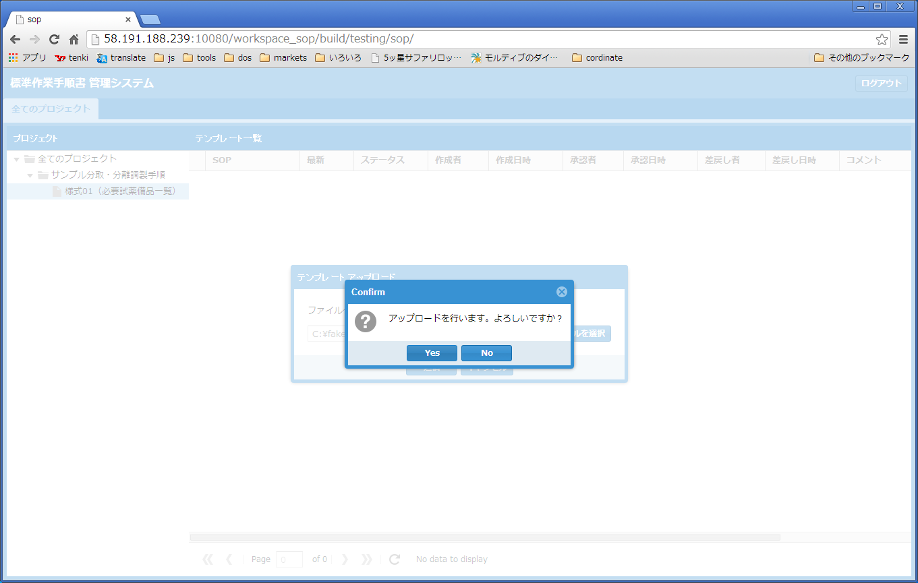

アップロードが完了すると、下記のようなメッセージが表示されますので、“OK”ボタンを押下します。

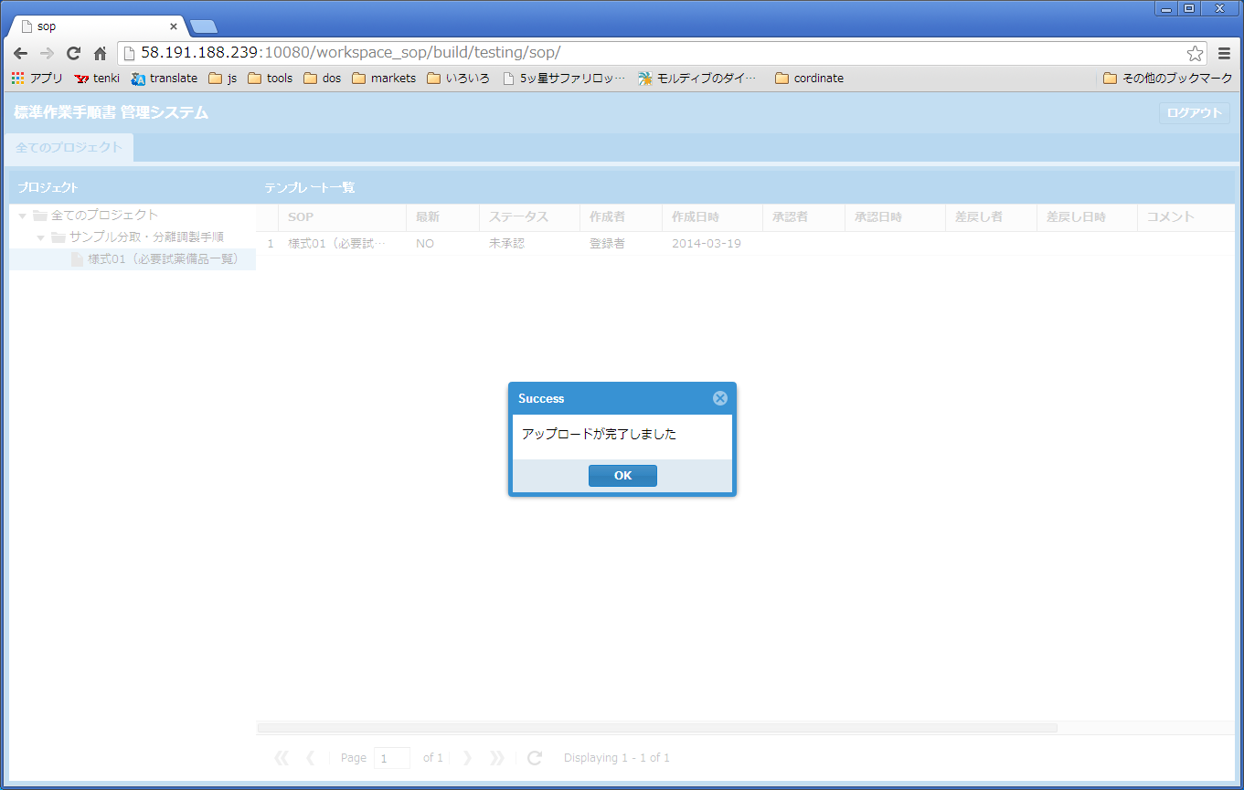

テンプレート一覧にて、アップロード結果が反映されていることを確認します。

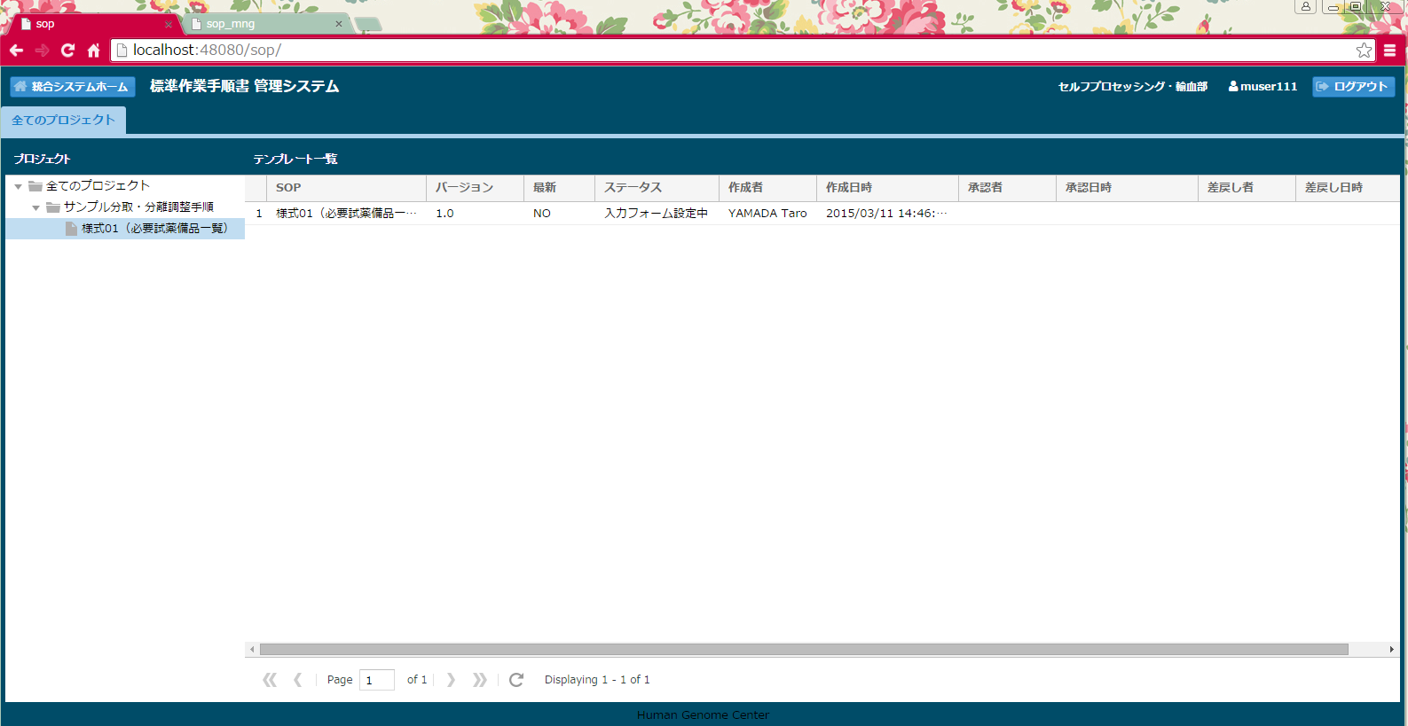

## 入力フォームの追加

テンプレート一覧にて、入力フォームを追加するテンプレート上で右クリックし、表示されたメニューの“入力フォーム追加”ボタンを押下します。

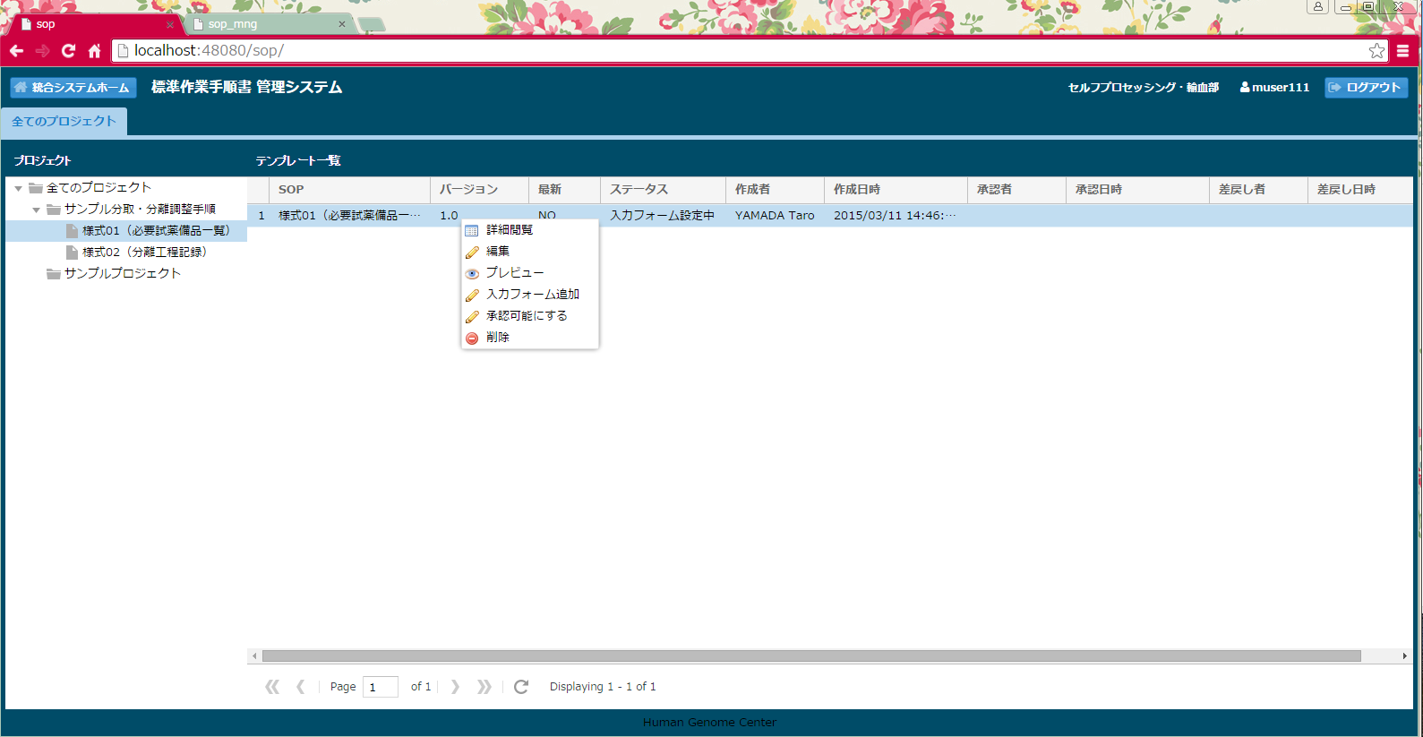

入力フォームとして、テキストエリアとチェックボックスを追加することができます。“テキストエリア”または“チェックボックス”をクリックすると画面上に追加されます。追加されたフォームをドラッグして、テンプレート上の適切な位置に移動します。テキストエリアは、その右下角をドラッグしてサイズを調整できます。

フォームの追加が終わったら、“保存”ボタンを押下します。

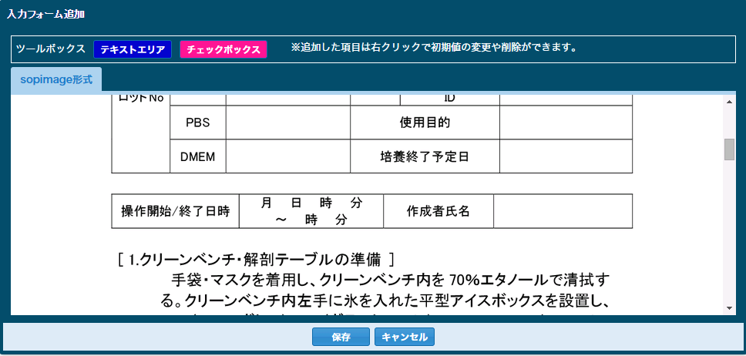

[](http://creativecommons.org/licenses/by/4.0/) Sample document for SOP system by Mihoko Adachi is licensed under a Creative Commons Attribution 4.0 International License.

既にテンプレートが登録済みの手順書に、更新した新しいテンプレートをアップロードした場合は、前回アップロードしたテンプレートの入力フォームが引き継がれています。テンプレートの修正内容に合わせて、入力フォームの移動や追加・削除を行ないます。

フォーム上で右クリックをすると、“初期値変更”と“アイテム削除”が表示されます。クリックすることで、それぞれ、初期値の設定と、入力フォームの削除ができます。

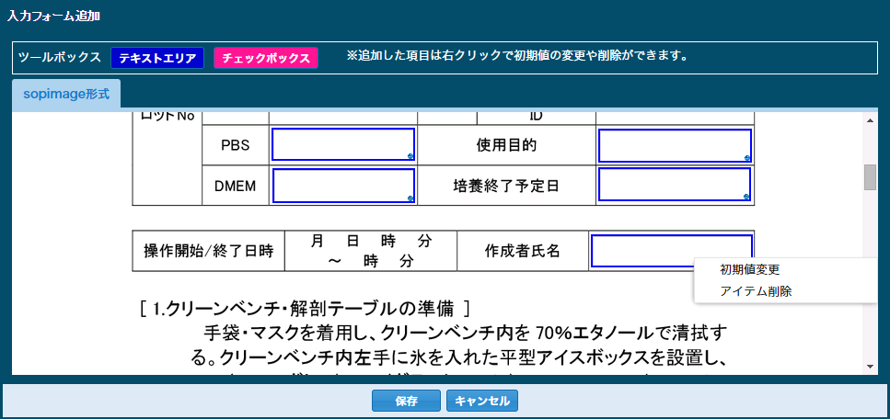

[](http://creativecommons.org/licenses/by/4.0/) Sample document for SOP system by Mihoko Adachi is licensed under a Creative Commons Attribution 4.0 International License.

“初期値変更”ボタンを押下すると、入力フォームの初期値が指定できます。テンプレート入力開始時には、初期値として指定した内容があらかじめ入力された状態となります。

* + チェックボックスの場合  
    “初期値変更”ボタンを押下するたびに、チェックの有無が切り替わります。
  + 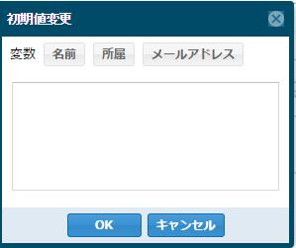テキストエリアの場合  
    “初期値変更”ボタンを押下すると初期値変更ウィンドウが表示されます。このウィンドウに入力したテキストが初期値として指定されます。

テキストエリアの初期値には、通常のテキストのほかに、変数を記入できます。変数は、テンプレート入力開始時に、対応する内容に自動的に置き換わります。変数には次の3種類があります。

* {%name%}   
  テンプレートの入力者の名前に置き換わります。“名前”ボタンを押下するとこの変数が挿入されます。
* {%group%}   
  テンプレートの入力者のグループ名に置き換わります。“グループ”ボタンを押下するとこの変数が挿入されます。
* {%mail%}  
  テンプレートの入力者のメールアドレスに置き換わります。“メールアドレス”ボタンを押下するとこの変数が挿入されます。

これらの変数が上記の内容に置き換わるのはテンプレート入力開始時です。入力中断後の入力再開時には内容は更新されません。

## 承認待ちステータスへの変更

テンプレート一覧にて、ステータス変更対象のテンプレート上で右クリックし、表示されたメニューの“承認可能にする”ボタンを押下します。



確認メッセージが表示されますので、“Yes”ボタンを押下し、ステータスを変更します。

テンプレート一覧にて、ステータス欄が「承認待ち」に変更されたことを確認します

なお、「承認待ち」ステータスへ変更すると、入力フォームの追加・変更はできなくなります。ただし、一度「承認待ち」に変更されたテンプレートでも、承認権限をもつユーザーによる「承認」や「差戻し」が行われる前に「承認申請を取り下げる」ことで、再度入力フォームの追加・変更を行うことができます。承認申請を取り下げるには、テンプレート上で右クリックし、“承認申請を取り下げる”を選択します。

## テンプレートの詳細確認

テンプレート一覧にて、確認対象のテンプレート上で右クリックし、表示されたメニューの“詳細閲覧”ボタンを押下します。



## テンプレートのプレビュー、ダウンロード

テンプレート一覧にて、プレビュー対象のテンプレート上で右クリックし、表示されたメニューの“プレビュー”ボタンを押下します。



プレビューウィンドウが表示されます。

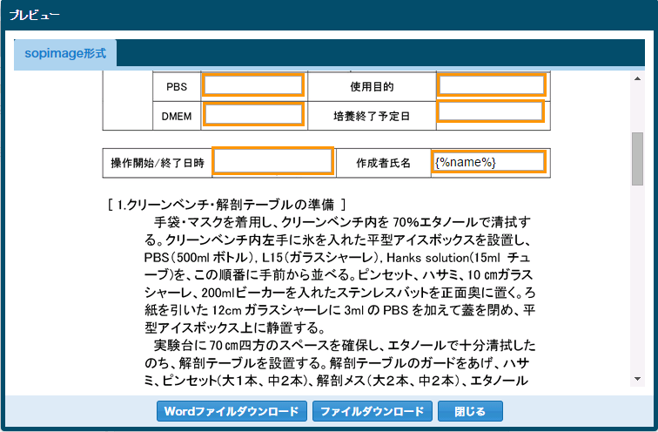

[](http://creativecommons.org/licenses/by/4.0/) Sample document for SOP system by Mihoko Adachi is licensed under a Creative Commons Attribution 4.0 International License.

“Wordファイルダウンロード”は、sopimageファイルの元となったWordファイルをダウンロードします。

“ファイルダウンロード”は、テンプレートをHTML形式でダウンロードします（入力フォームは付きません）。

※ お使いのWebブラウザによっては、プレビューウィンドウでテキストエリアのサイズを操作できる場合がありますが、プレビューウィンドウはサイズを操作しても保存されません。

## テンプレートの削除

テンプレート一覧にて、削除対象のテンプレート上で右クリックし、表示されたメニューの“削除”ボタンを押下します。



確認メッセージが表示されますので、“Yes”ボタンを押下し、削除を実行します。



削除が完了すると、下記のようなメッセージが表示されますので、“OK”ボタンを押下します。



テンプレート一覧にて、削除結果が反映されていることを確認します。

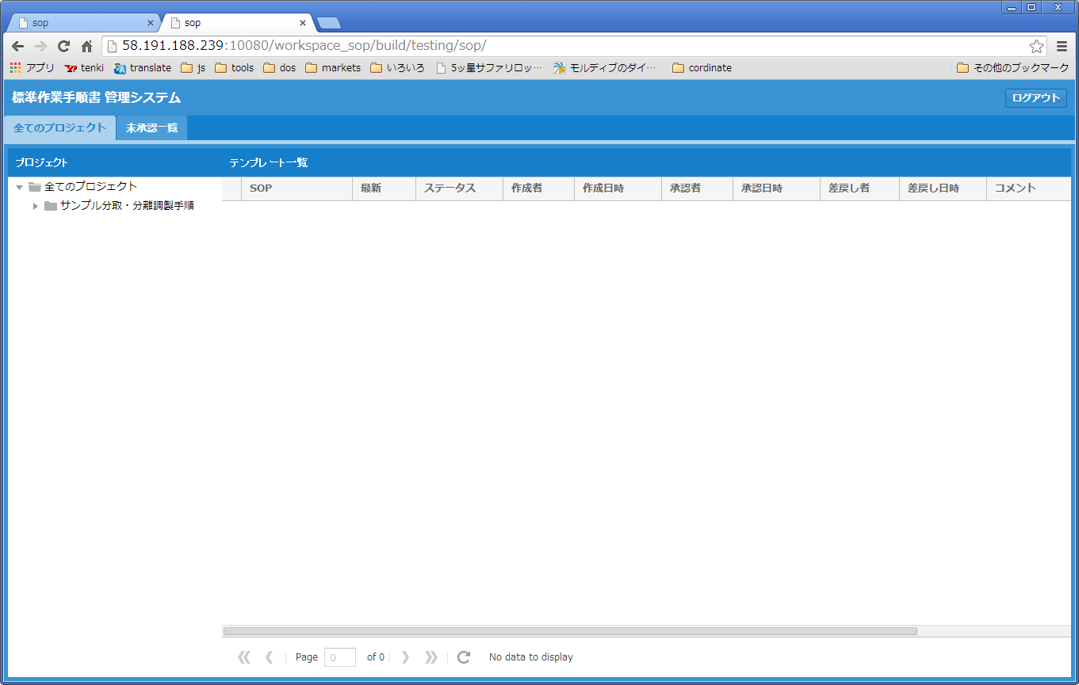

# 承認待ち一覧画面

「承認待ち」ステータスのテンプレート一覧の参照、閲覧を行い、承認処理や差戻し処理を行うことができます。

この機能は、「承認者」の権限を持つユーザーで使用可能です。

## データ一覧

画面上部の“承認待ち一覧”タブを使用すると、「承認待ち」ステータスのテンプレート一覧を参照することができます。

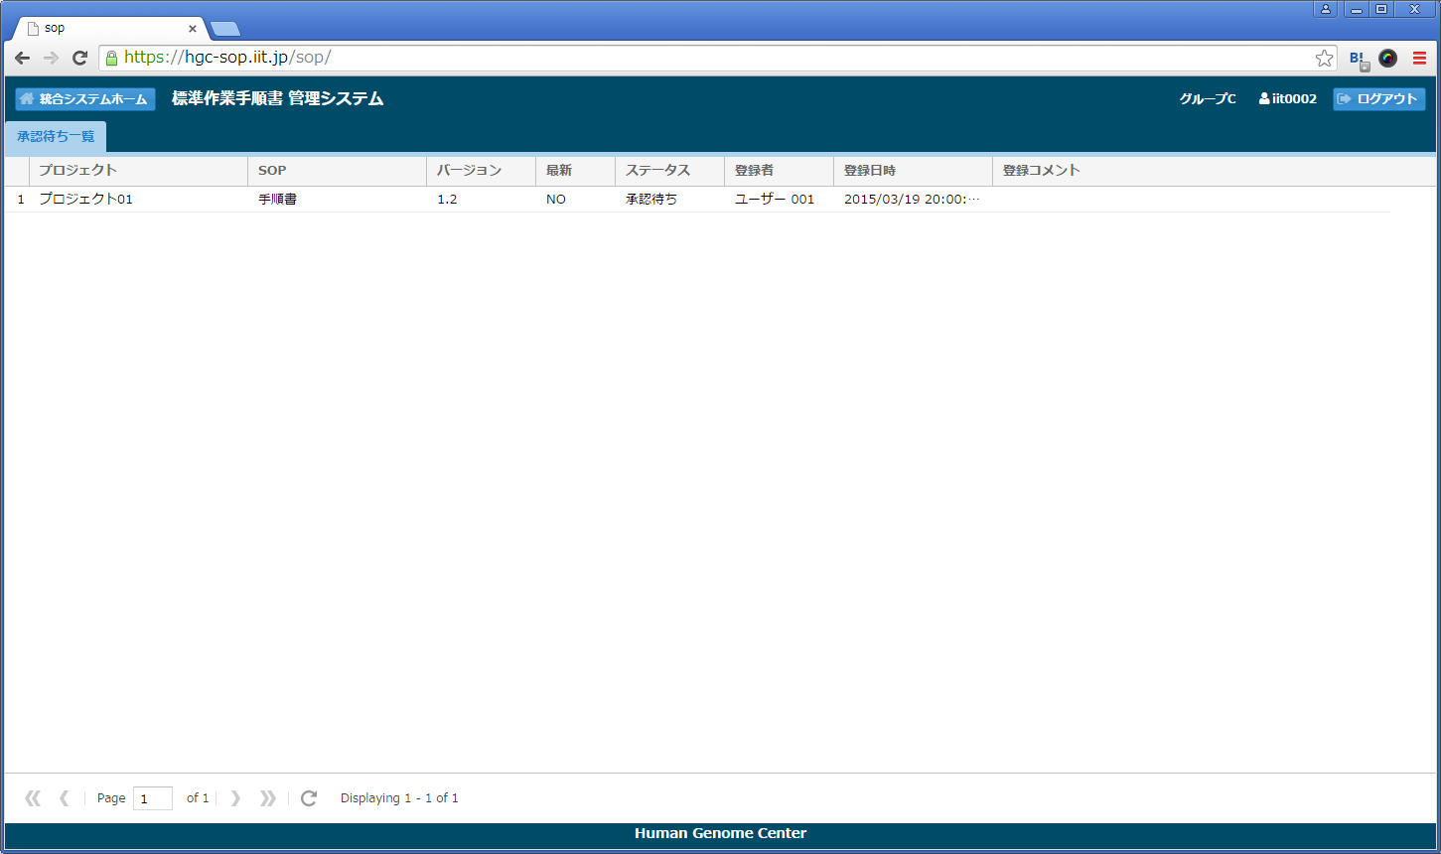

「承認待ち」ステータス

各列の内容（初期表示列のみ）

|  |  |
| --- | --- |
| 列名 | 内容 |
| プロジェクト | プロジェクト名 |
| SOP | SOP名 |
| バージョン | ユーザーが定義したテンプレートバージョン名 |
| 最新 | システムが付与したリビジョンに基づく最新状態（YES・NO） |
| ステータス | テンプレートの承認状態（「承認待ち」のみ） |
| 登録者 | テンプレート登録者名 |
| 登録日時 | テンプレート登録日時 |
| 登録コメント | テンプレート登録時（アップロード時）のコメント |

ページング機能、ソート機能、列の表示／非表示切り替え機能、フィルタ機能については、「９－１．データ一覧」を参照してください。

## テンプレートのプレビュー、ダウンロード

データ一覧にて、プレビュー対象のテンプレート上で右クリックし、表示されたメニューの“プレビュー”ボタンを押下します。

詳細は、「９－１２．テンプレートのプレビュー、ダウンロード」を参照してください。

## テンプレートの承認

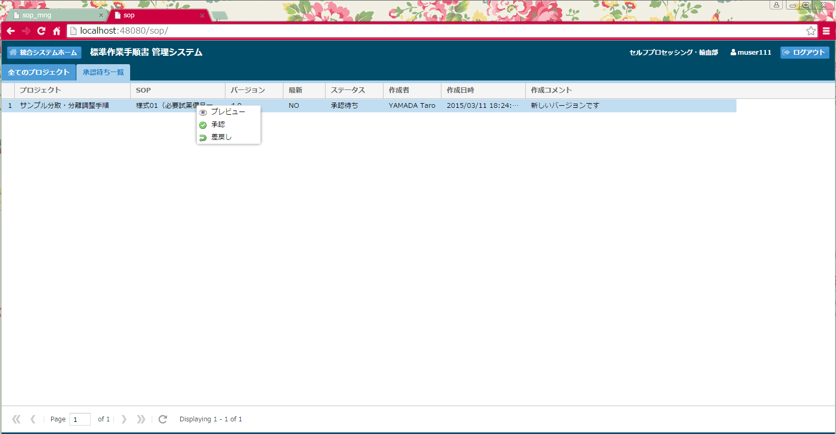データ一覧にて、承認対象のテンプレート上で右クリックし、表示されたメニューの“承認”ボタンを押下します。

承認コメントを入力し、“送信”ボタンを押下します。

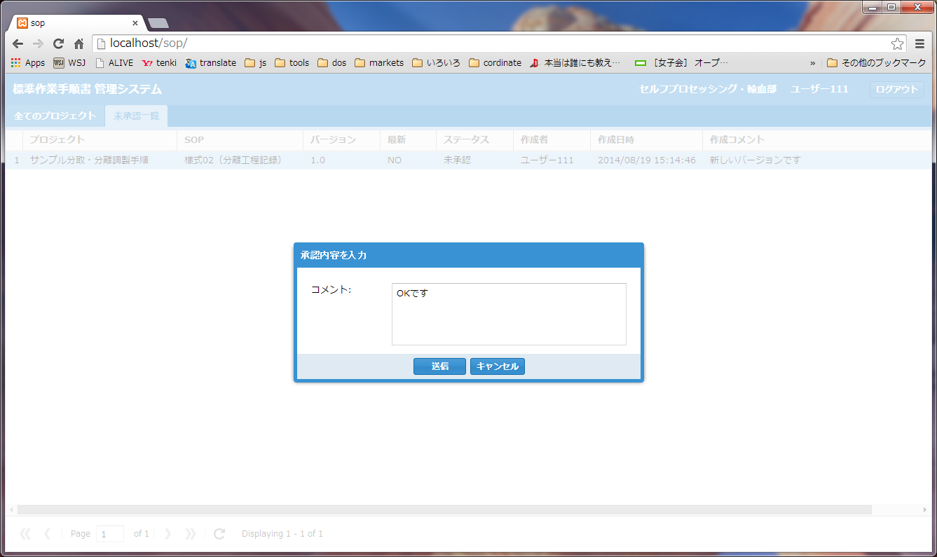

確認メッセージが表示されますので、“Yes”ボタンを押下し、承認を実行します。

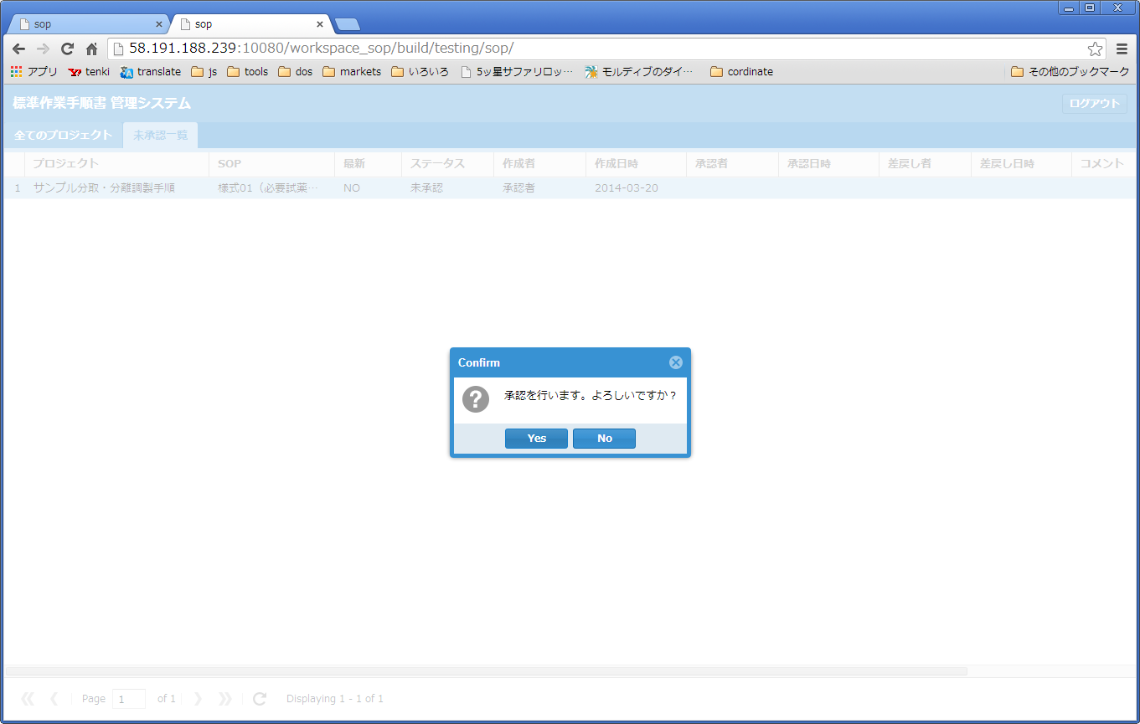

承認が完了すると、下記のようなメッセージが表示されますので、“OK”ボタンを押下します。

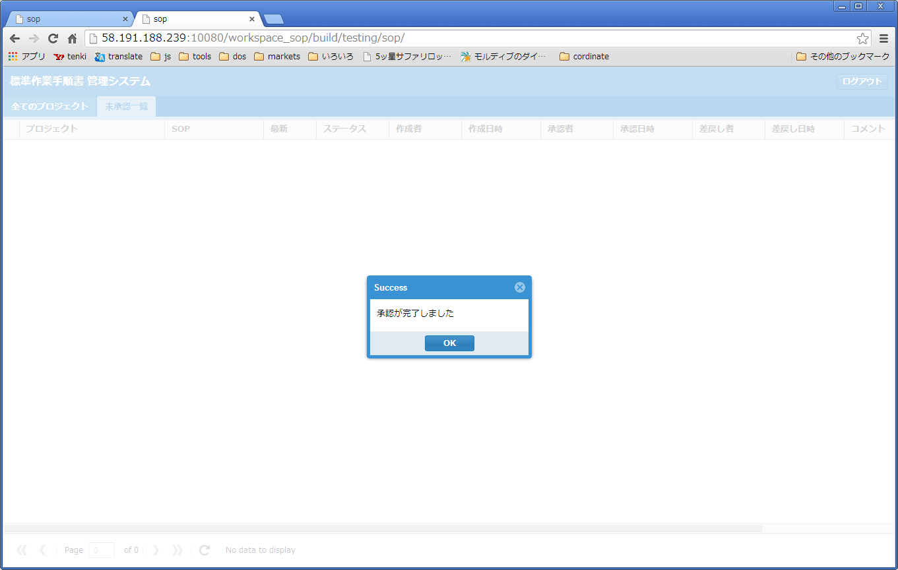

承認待ち一覧にて、承認したデータが表示されていないことを、テンプレート一覧にて、承認結果が反映されていることを確認します。

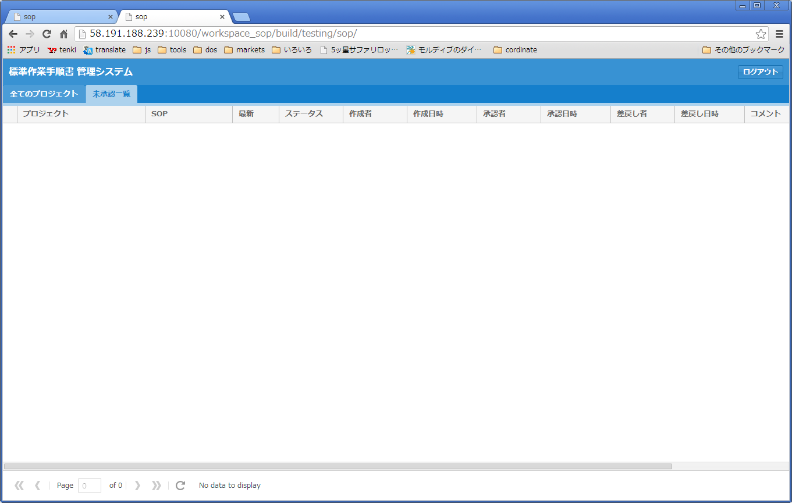

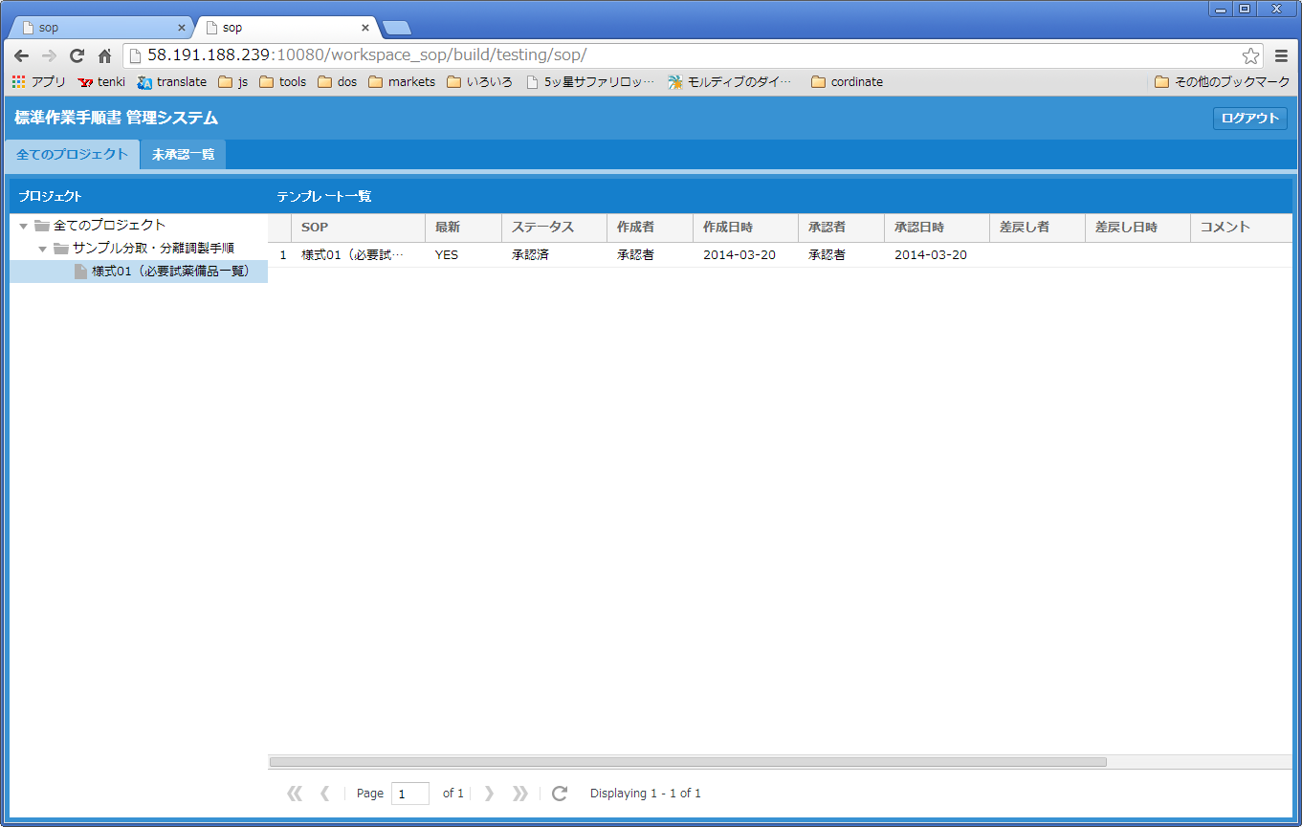

## テンプレートの差戻し

データ一覧にて、差戻し対象のテンプレート上で右クリックし、表示されたメニューの“差戻し”ボタンを押下します。



差戻しコメントを入力し、“送信”ボタンを押下します。

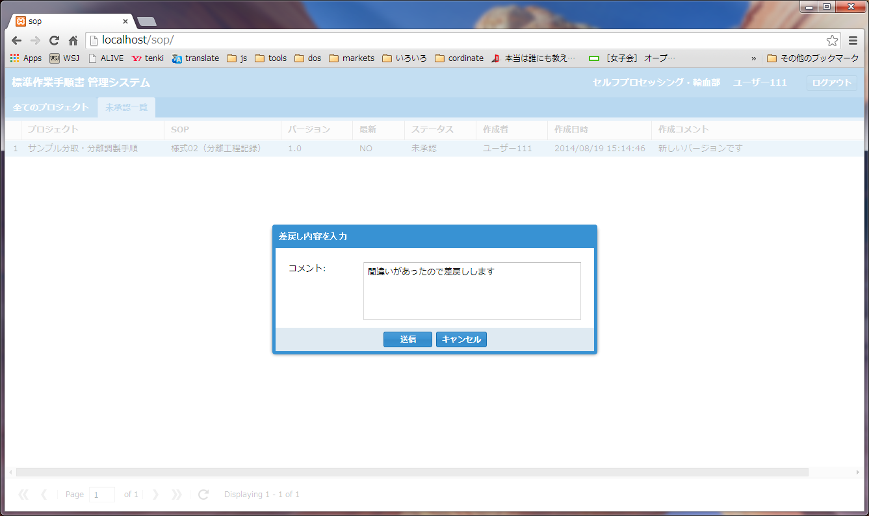

確認メッセージが表示されますので、“Yes”ボタンを押下し、差戻しを実行します。

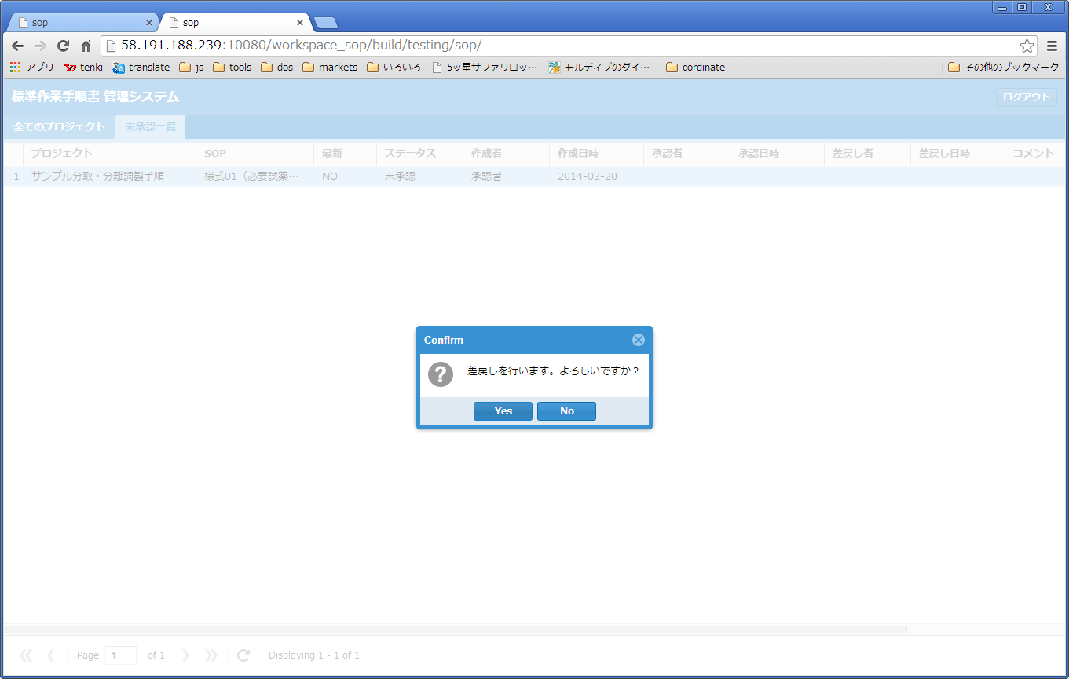

差戻しが完了すると、下記のようなメッセージが表示されますので、“OK”ボタンを押下します。

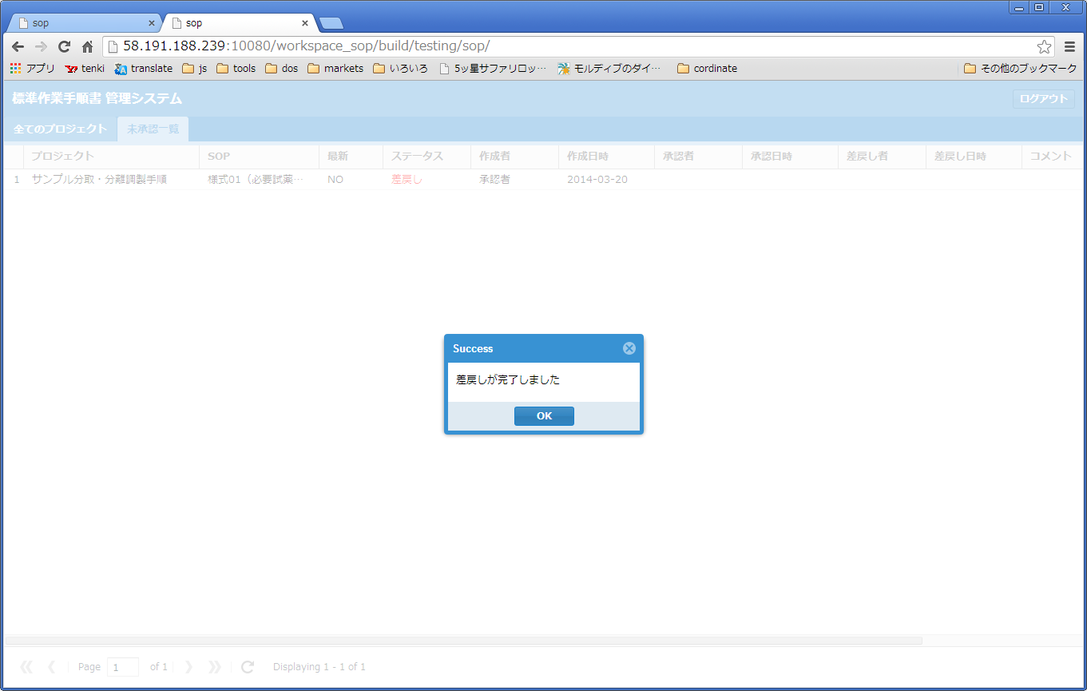

データ一覧にて、差戻し結果が反映されていることを確認します。

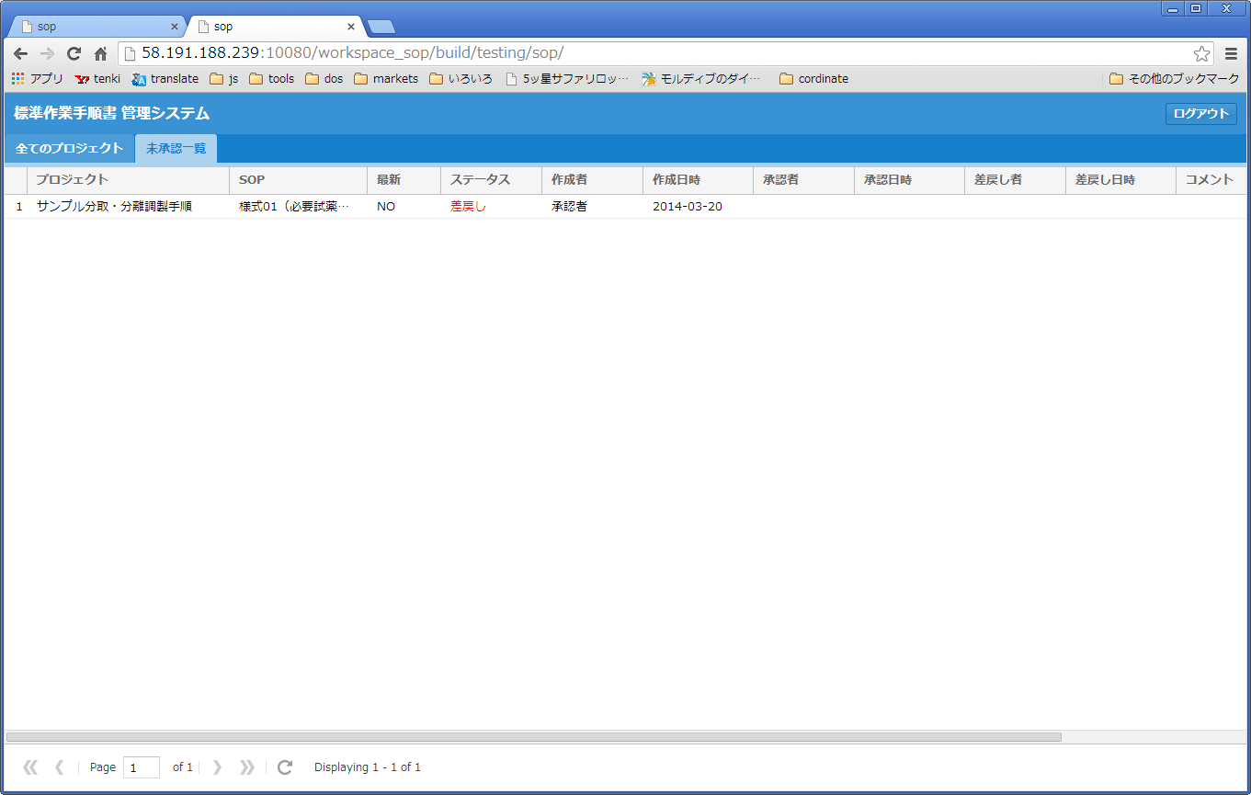

以上

# 付録A. Excel形式の手順書

「Excel」形式の手順書は、バージョン2.0でも利用できます。「sopimage」形式を利用する場合との違いを説明します。

* テンプレートを作成する

例として、下記のファイルに基づいた入力フォームを作成する場合の入力方法を説明します。

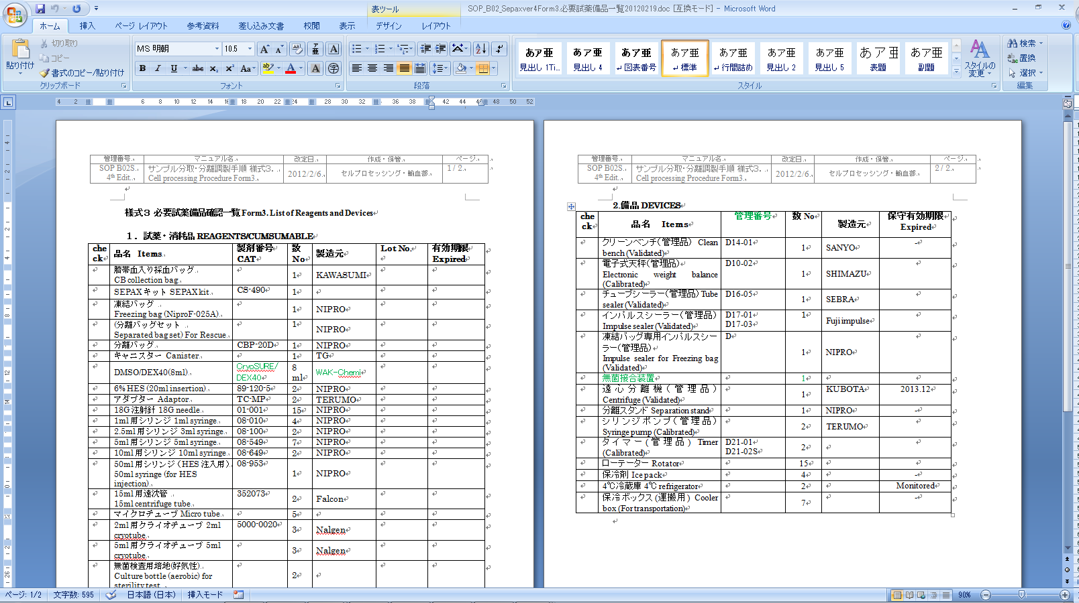

1. 新規のExcelファイルを作成します。
2. セクション毎にシートの設定を行います。

例では、セクションが２つあるので、“Sheet1”→“1.試薬・消耗品”に、“Sheet2”→“2.備品”に変更し、Sheet3は削除します。



シート名を変更します

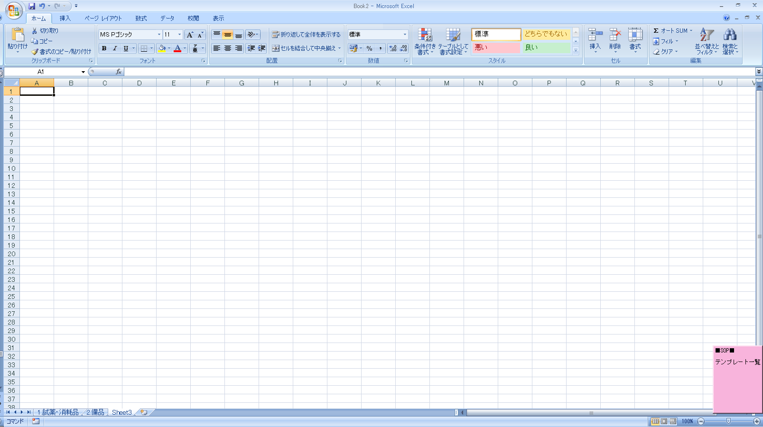

シートを削除します

1. “1.試薬・消耗品”シートを開きます。

“A1”“A2”“A3”セルに、それぞれ“必須”“入力型”“ヘッダー名”と入力します。

“2.備品”シートにも同様に入力を行います。

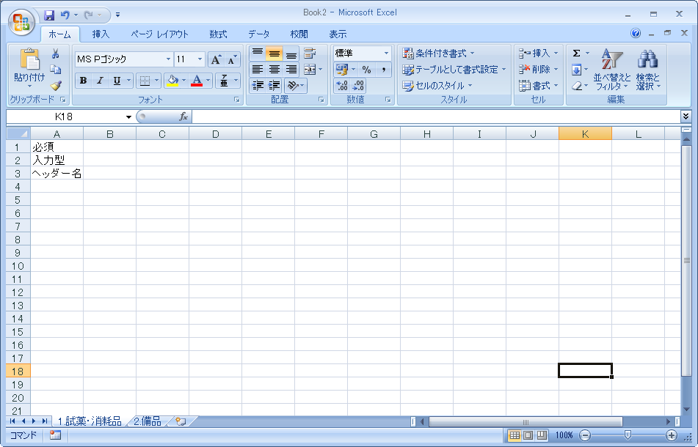

両方のシートに対して行ってください

1. “1.試薬・消耗品”シートのA列以外に、適宜入力を行います。

1行目には、項目が入力必須であるかどうかを入力します。

|  |  |
| --- | --- |
| 入力可能な文字列 | 内容 |
| TRUE | 入力必須である |
| FALSE | 入力必須でない |

2行目には、項目の入力型を入力します。

|  |  |
| --- | --- |
| 入力可能な文字列 | 内容 |
| textfield | 1行のテキストフィールド |
| textareafield | 複数行のテキストエリアフィールド |
| checkboxfield | チェックボックス |
| datepickerfield | 日付選択フィールド |

3行目には、項目の名前を入力します。



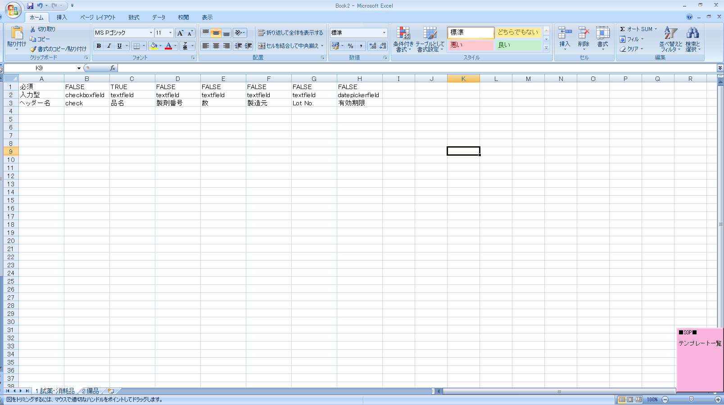

“2.備品”シートにも同様に入力を行います。

1. “1.試薬・消耗品”シートの4行目以下に、各列に初期表示させる文字列を入力します。

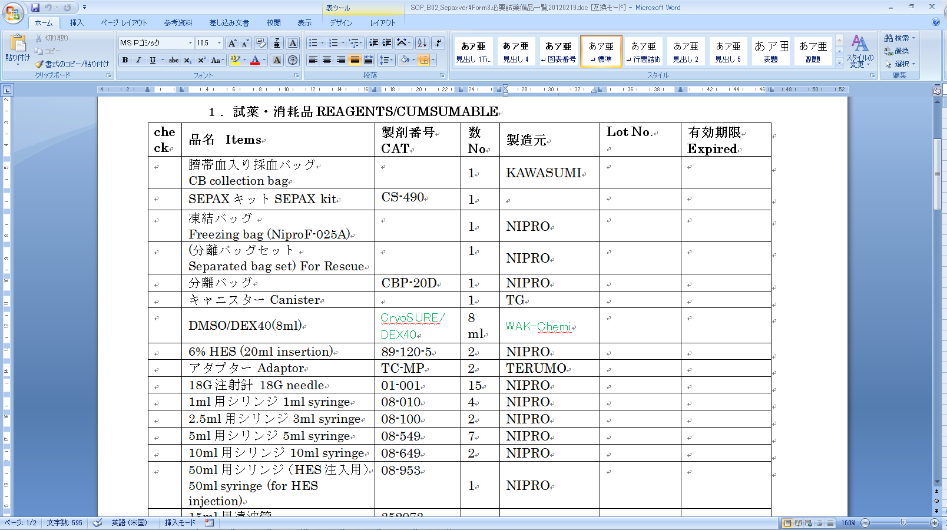

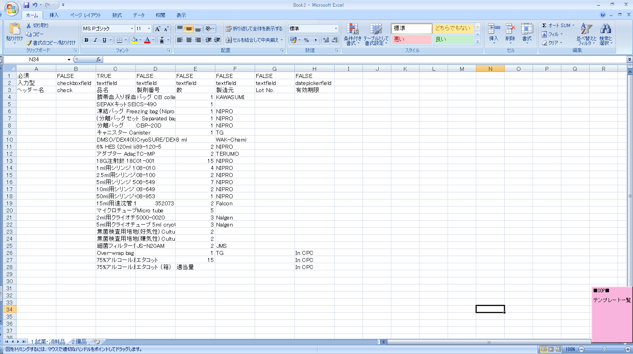

初期表示させる文字列を入力します

入力しないでください

“2.備品”シートにも同様に入力を行います。

以上でファイルの作成は完了です。

* テンプレートとして「Excel」形式のファイルをアップロードする

テンプレートアップロードウィンドウでは、ファイルタイプはExcelを選択し、拡張子が“xlsx”のファイルを入力します。バージョン、コメントには任意の文字列を入力します。

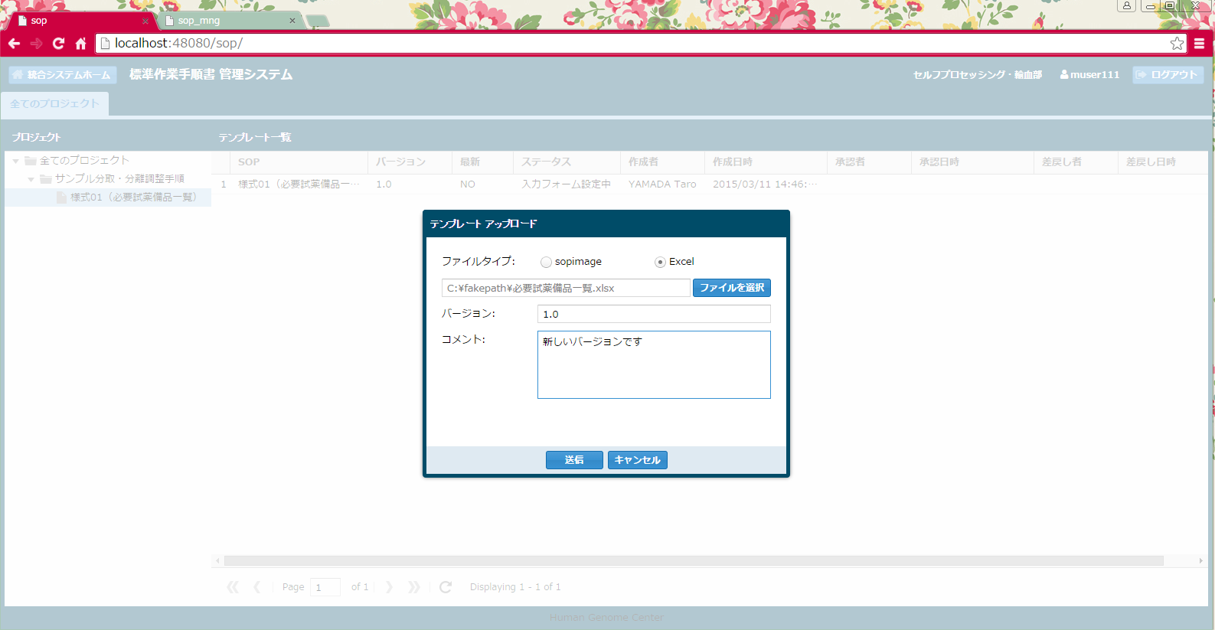

* 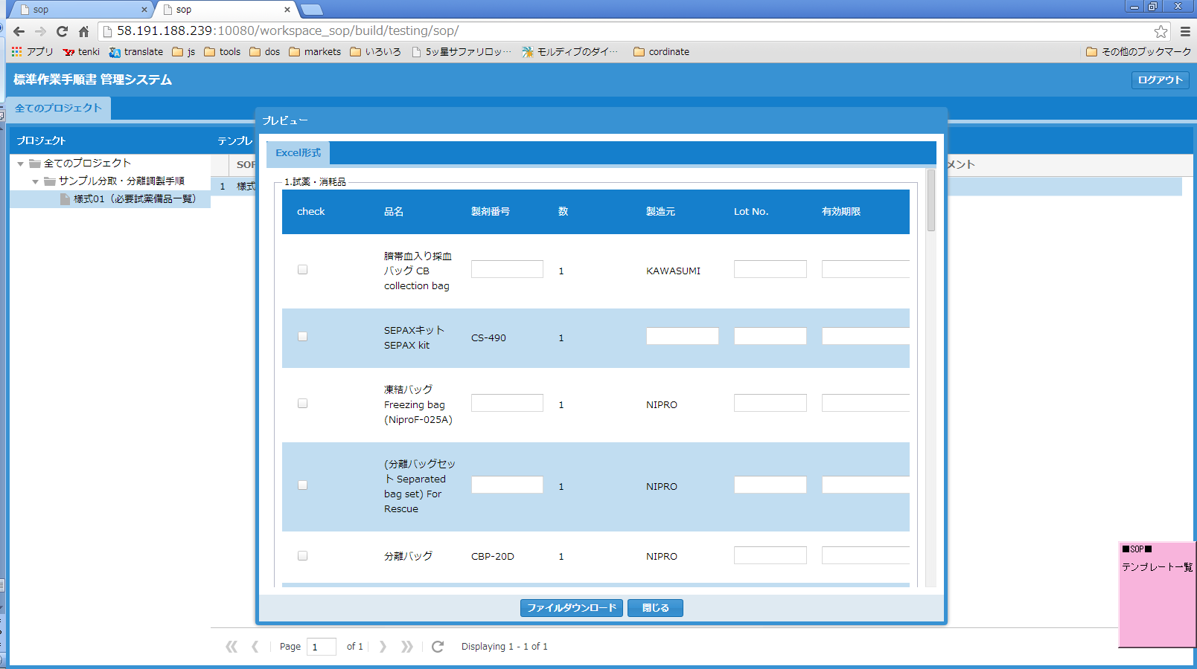テンプレートのプレビューを確認する  
  次のようにプレビューが表示されます。“ファイルダウンロード”ボタンはExcel形式のファイルをダウンロードします。

# 付録B. 改訂履歴

執筆: 三井情報株式会社

|  |  |  |
| --- | --- | --- |
| 版数 | 発行日 | 改訂履歴 |
| 第１版 | 2014年3月25日 | 初版発行 |
| 第2版 | 2014年5月29日 | グループの概念を記述 |
| 第３版 | 2014年7月8日 | ユーザー・グループ情報追加について追記 |
| 第4版 | 2014年7月10日 | タイトルの修正 |
| 第5版 | 2014年8月19日 | WordHTML形式ファイルアップロードについての説明を修正  ユーザー・グループ情報CSVについての記述を削除 |

執筆: 株式会社情報技研

|  |  |  |
| --- | --- | --- |
| 版数 | 発行日 | 改訂履歴 |
| 第6版 | 2015年3月20日 | バージョン2.0での機能の追加・変更を反映。 |
|  |  |  |